**Часть 1, Экономическая теория**

***Экономическая теория*** – это наука о выборе и деятельности людей и организаций, позволяющая найти закономерности в поведении отдельного человека и всего общества.

***Дефицит*** – это нехватка чего-либо – это фундаментальный неизбежный феномен, создающий потребность в экономической теории. Дефицит заставляет нас выбирать, поэтому нам нужно с умом организовывать экономику.

**Влияние экономики на развитие человечества**

За последнее 250 лет человечество сделало резкий рывок. Разрушился традиционный уклад, и сейчас люди живут в десятки раз лучше. Причиной резкого рывка является не научная революция, а следующие социальные явления:

* ***Демократия***.

Правительство разных государств начало выражать мнение большинства и решать проблемы промышленников и торговцев.

* ***Корпорации с ограниченной ответственностью***.

Появление новой бизнес-структуры, где инвесторы несут меньшие риски за вложения, привело к росту инвестиций.

* ***Патентные права для защиты изобретателей.***

Патентное право наделило изобретателей правом получать выгоду со своих инноваций, тем самым создав финансовый стимул для появлений огромного количества новых изобретений.

* ***Широкое распространение грамотности и образования.***

Решение государств создать бесплатное образование привело к появлению новых высококвалифицированных специалистов, запустивших в массовое производство новые изобретения.

**Макроэкономика и микроэкономика**

Экономическая теория:

* ***Макроэкономика*** – это раздел экономической теории, рассматривающий экономику как единое целое, с акцентом на факторы, действующие в масштабах всей экономика.
* ***Микроэкономика*** – это раздел экономической теории, изучающий поведение индивидуумов при выборе и фирм при условиях конкуренции (или ее отсутствия)

**Основные сведения из макроэкономики**

***ВВП (внутренний валовой продукт)*** – это стоимость всех конечных товаров и услуг, произведенных в определенный промежуток времени (обычно квартал или год). Показатель ВВП показывает, насколько эффективна деятельность государства по развитию экономики.

***Темпл инфляции*** – изменение цены с течением времени. Высокий темп инфляции сопровождается массой экономических проблем и показывает эффективность деятельности государства.

***Рецессия*** – это спад экономики, предшественник финансового кризиса.

***Монетарная политика*** заключается в том, что государство управляет количеством денег, чтобы изменить процентные ставки, тем самым стимулируя экономику.

1. Государство создает условия для падения процентной ставки.
2. Потребители занимают деньги и потребляют товары и услуги.
3. Происходит стимуляция экономики – она быстрее развивается.

***Фискальная политика*** заключается в увеличении государственных расходов или уменьшении налоговой ставки.

**Основные сведения из микроэкономики**

***Закон спроса*** гласит, что спрос (желание что-либо приобрести) уменьшается при увеличении цены товара или услуги.

***Закон предложения*** гласит, что предложение (желание что-либо продать) увеличивается при увеличении цены на этот товар или услугу.

***Закон спроса и предложения***гласит, что цены на товары определяются в точке равновесия, где пересекаются кривые спроса и предложения.

***Фирма ­***– это производитель товаров и услуг, действующий с целью максимизировать свою прибыль. В условиях конкуренции они:

* ***Эффективно распределяют ресурсы***, т.е. производят то, что хотят индивидуумы
* ***Эффективно производят***, используя минимум ресурсов

***Теория «невидимой руки» Адама Смита*** гласит, что фирмы в условиях конкуренции скупо расходуют средства и удовлетворяют потребности общества, из-за наличия невидимой руки, вынуждающая их действовать правильно.

Фирмы в условиях отсутствия конкуренции превращаются:

* ***Монополия*** – это ситуация, когда в какой-либо отрасли существует только одна фирма и отсутствует конкуренция. Монополия способна взвинчивать цены и неограниченно наращивать свою прибыль.
* ***Олигополия*** – это ситуация, когда в какой-либо отрасли существует только несколько фирм, подписавшие между собой договоры о взаимной не конкуренции. Она похожа на монополию, но слабее

***Система прав собственности*** устанавливает правила, которые определяют, кому что принадлежит. Является необходимым атрибутом экономики, поскольку приносит социально-общественную выгоду.

***Несостоятельность рынка***– это ситуация, когда рынок перестает не вносить вклад в развитие общества или стопорит его:

1. Монополия
2. Олигополия
3. Плохо защищенные права собственности
4. ***Асимметрия информации*** возникает, когда одна из сторон сделки (покупатель или продавец) знает больше о качестве товара. Появляется неравные условия, подстегивающие не совершать потенциально выгодные сделки.
5. ***Общественные товары*** – это товары или услуги, которые не может потребить один человек. Например, фейерверк. Проблема в том, что большинство постарается получить что-то, ничего не заплатив

**Экономические модели**

***Экономическая модель*** – это математическое упрощение реальности, которое позволяет сконцентрироваться на том, что действительно важно, оставляя без внимания массу не относящихся к делу деталей.

Например, экономическая модель потребительского спроса отражает влияние цен на количество товаров и услуг, которые люди хотят приобрести. Она заключается в том, что цена обратно пропорциональна спросу (желанию купить).

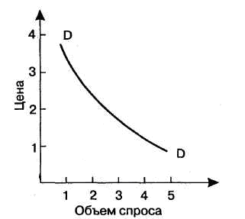

***Кривая спроса*** – это линия DD данного рисунка (она может быть и прямой – это не важно).

**Часть 2, Модель поведения потребителя**

***Поведение потребителя*** – это процесс индивидуального выбора индивидуума или группы, как правило, касается потребления товара и услуг. Поведение большинства людей предсказуемо, поэтому экономисты могут прогнозировать будущий выбор людей и то, как он отразится на экономике.

***Классическая модель поведения человека***:

1. Оценка того, насколько удовлетворит каждый возможный вариант
2. Осознание ограничений и появление компромиссов, ограничивающих свободу выбора
3. Выбор варианта, который максимально удовлетворит потребности

**1 этап**

***Полезность*** – это мера счастья или удовлетворения, приносимые материальными вещами. Экономика не рассматривает моральных вопросов.

На первом этапе человек оценивает полезность каждого варианта

**2 этап**

Ограничения:

* ***Ресурсные ограничения***
* ***Технологические ограничения***
* ***Временные ограничения***

***Стоимость возможной деятельности*** - это цена следующего варианта деятельности, который мог бы случиться. Это тесно связано с временными ограничениями, так как мы не можем одновременно вести несколько деятельностей.

**3 этап**

***Модель «стоимость-полезность»*** – это модель выбора, основанная на выборе варианта, где полезность превышает стоимость. Ее несомненным плюсом является то, что она позволяет точно сказать: будет ли индивидуум приобретать какой-то товар или услугу.

***Феномен убывающей предельной полезности***заключается в том, что каждая дополнительная (предельная) вещь будет иметь меньшую полезность, чем предыдущий экземпляр этой же вещи. Более сложные модели учитывают предельную полезность, и поэтому они могут предсказывать количество приобретенных товаров и услуг

***Совокупная полезность*** – это сумма полезности нескольких товаров или услуг. Если приобретать что-либо с учетом предельной полезности, то совокупная полезность будет расти.

**Часть 3, Производство**

***Производство***– это процесс преобразования ресурсов в товары и услуги

Процесс принятия решения того, что нужно производить, происходит в 2 этапа:

1. ***Расчет всех возможных комбинацией*** товаров и услуг, которые возможно произвести
2. ***Выбор комбинации***, максимально удовлетворяющей запросы людей

Успешность принятого решения оценивается по 2 параметрам:

1. ***Эффективность производства*** – насколько мало использовали ресурсов
2. ***Эффективность распределения*** – насколько хорошо удовлетворили запросы людей

Факторы, ограничивающие производства:

* ***Ограниченность ресурсов***
* ***Уменьшение отдачи***

**Классификация ресурсов**

***Факторы производства*** – это ресурсы, вложенные в производство.

* ***Земельные ресурсы*** – ресурсы природного происхождения и недвижимость
* ***Трудовые ресурсы*** – работа, которую должны выполнить люди для производства товара
* ***Капитал*** - это машины, инструменты и постройки, которые используются для производства других товаров и услуг
* ***Человеческий капитал*** – знания и умения, которые люди используют в производстве

**Уменьшение отдачи**

***Уменьшение отдачи*** заключается в том, что количество дополнительных товаров, полученных при помощи дополнительного вложения, будет уменьшаться с каждым дополнительным вложением. Оно влечет к тому, что затраты на производства товара в один момент превысят доход, тем самым приведя к ограничению его производства.

***Оптимальное распределение трудовых ресурсов*** – это состояние, когда трудовые ресурсы распределены с учетом уменьшения отдачи.

***График предельных производственных возможностей (ППВ)*** – это график, позволяющий увидеть эффект убывающей отдачи и варианты перераспределения ресурсов для эффективного производства.

Например, разберем ППВ по производству яблок и апельсинов.

* Если мы соберем все возможные 700 яблок, то мы потеряем апельсины. Если же мы перенаправим одного человека на сбор апельсин, то получим 680 яблок и 300 апельсин. Если же всех рабочих мы перенаправим на апельсины, то у нас будут 0 яблок и 700 апельсин
* Все точки, лежащие на кривой ППВ, означают, что использованы все возможные производственные ресурсы (например, рабочие)
* Все точки, лежащие вне кривой ППВ, означают, что добиться такого производства невозможно
* Все точки, лежащие внутри кривой ППВ, означают, что не все производственные ресурсы были использованы

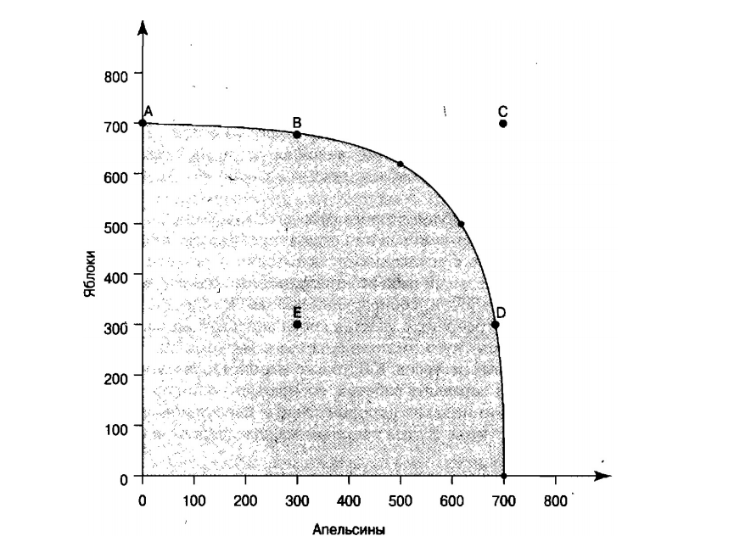

Наклон ППВ объясняется стоимостью возможности. Если собрано много яблок, то стоимость возможности сбора дополнительных яблок высока, поскольку можно было собрать много апельсин, и, соответственно, наоборот. ***Производить нужно то, что имеет меньшую стоимость возможности.***

Кривая ППВ подвержена влиянию технологий. Как появляется новая технология, увеличивающая производство, она расширяется.

***Сбалансированный подъем***– это подъем, где увеличилось производство обоих товаров и услуг в одинаковой степени.

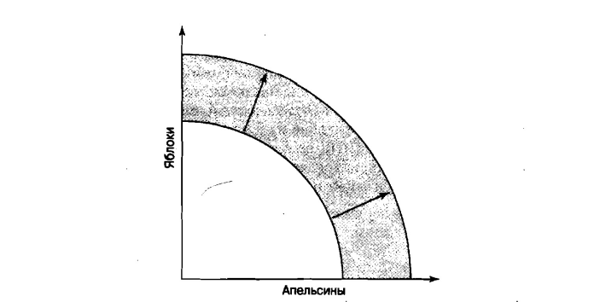

***Неравномерный подъем*** – это подъем, где увеличилось производство обоих товаров и услуг в неравной степени.

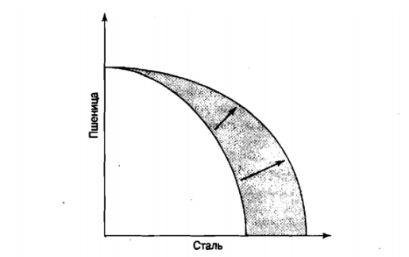

**Государственное вмешательство**

* Современные экономические системы очень сложные, поэтому вмешательство государства, в большинстве случаев, оказывается неудачным.
* Производство и распределение некоторых товаров и услуг несут негативные последствия для общества. В таких ситуациях государственное вмешательство целесообразно
* Правительство должно выровнять уровни жизни разных людей: и состоятельных, и бедных

***Современная экономика*** – это переплетение свободного рынка и государственного вмешательства.

**Рынок**

***Рыночное производство (рынок)*** – это ситуация, когда один индивидуум предлагает другому товар или услуг за цену, приемлемую для обоих.

***Конкурентный рынок*** – это рынок, где продавцы соревнуются друг другом за покупателей. У каждого продавца привлечь больше клиентов, поэтому цены снижаются. А так как нужно урезать цену, продавцы используют минимум ресурсов, т.е. налаживают эффективное производство.

В графике ППВ конкурентный рынок находится на кривой предельных возможностей, притом эта кривая будет постоянно увеличиваться.

***Рыночная экономика*** ***децентрализована***, поскольку она состоит из миллиардов маленьких сделок, происходящих один на один. В ней человеку необязательно быть во всем информированным.

***Системы цен*** – это ключевая вещь в рыночной экономике, выполняющая роль распределителя ресурсов. Тем выше спрос на какой-то товар или услугу, тем больше цены, и соответственно наоборот. Такая система подстегивает производителей удовлетворять интересы людей.

***Минусы рынка***:

* Рынки производят все, за что люди готовы заплатить, даже если это и наносит вред обществу, например, наркотики
* В процессе уменьшения цены производители могут пренебрегать экологией и пользоваться детским трудом, потогонией.
* Рынки аморальны: они производят только для тех людей, у которых есть деньги.
* Рынок приводит к несправедливости. Одни люди приобретают сверхбогатства, а другие сводят конца концами.

**Государственно вмешательство**

Формы государственного вмешательства:

* ***Штрафы или наложение запрета на производство или потребление товаров и услуг***, признанных опасными и безнравственными.

Например, запрет наркотиков, штрафы за распитие алкоголя, повышение акцизов на табак. Запреты работают частично и часто приводят к появлению преступности.

* **Субсидии на увеличение выпуска товаров и услуг**, полезных для общества.

Например, субсидии на бесплатное образование детям, медицинскую помощь всем.

* ***Налоги на доходы и имуществу***, чтобы сократить неравенство доходов. На деньги, получаемые с налогов, государство может социальную политику.

График ППВ отражается государственное вмешательство: в нем изображены иные комбинации, которые при самостоятельном рынке не возникли бы. Притом нельзя сказать какой график лучше. Все зависит от ситуации.

Минусы государственного вмешательства:

* ***Лоббирование интересов узкой группы населения***, направленное не на развитие общества, а на нужды определенных лиц
* В связи с отсутствием конкуренции государственные компании ***представляют некачественные услуги***, даже если действуют на благо общества
* Вмешательства государство ***лишено гибкости***, в отличие от системы цен.

Именно поэтому государственное вмешательство должно быть очень редким и очень-очень продуманным.

**Экономические системы**

***Рыночная экономика*** – это экономическая система, полностью полагающаяся на рынок при минимальном вмешательстве государства. Государство должно обеспечить организационную структуру:

* Введение права на собственность, запрет на кражу
* Обеспечение законодательной базы для заключения деловых договоров и экономических сделок
* Введение системы мер и оценки
* Обеспечение необходимым количеством денежной массы, преследование фальшивомонетчиков
* Введение системы патентов и авторских прав

***Политика невмешательства*** – это рыночная экономика, исключающая любое вмешательство государства. Как правило, такие системы приводят к анархии и бандитизму.

***Командная (плановая) экономика*** – это экономическая система, полностью полагающаяся на вмешательство государства. Основной минус в том, что государство, даже если оно будет действовать из добрых побуждений, не сможет удовлетворить потребности людей и развивать экономику.

***Традиционная экономика*** – это экономическая система, полностью полагающаяся на традиционные уклады. Например, сословия в феодальной Европе, касты в Индии. Доля в мировой экономика самая низкая.

На данный момент большинство экономик мира принадлежит к смешанному типу*.* ***Смешанная* *экономика*** – это экономика, сочетающая в себе принципы всех основных 3 экономик (в основном рыночной и плановой).

**Технологии, авторское право**

Важнейшая функция государства – это стимулировать развитие новых технологий. Технология подобна товару – если новая технология принесет много пользы, то у бизнесменов будет стимул вкладывать деньги в их развитие.

Власти для развития технологий должны обеспечить защиту технологий – патенты. ***Приобретенный патент гарантирует изобретателю нового продукта или ведения бизнеса эксклюзивное исключительное право на получение прибыли в течение, как правило, 20 лет.***

***Авторское право*** призвано защитить деятельность творческих людей и стимулировать развитие культуры, но на данный момент во всем мире авторское право не соблюдается полноценно.

***Большинство развитых стран смогло прийти к благополучию благодаря развитию технологий***. Но на данный момент они растут по 2-3% года, то время, как развивающиеся страны растут по 6-8% в год. Из-за этого через маленький срок времени они смог сравняться с богатыми странами.

**Часть 4, ВВП**

Макроэкономика изучает экономику в целом, поэтому бизнес и государство рассматривается, как производители товаров и услуг.

***Система национальных счетов (СНС)*** – счетный механизм для измерения показателей экономической деятельности.

***ВВП (внутренний валовой продукт)*** – это статические данные, отражающие сумму всех конечных произведенных товаров и услуг в течение данного промежутка времени в данной стране.

Высокий и быстрорастущий ВВП показывает, что в государстве эффективно удовлетворяются интересы граждан при ограниченных ресурсах. Скачок ВВП показывает, что в стране нашли способ больше производить, используя свои ресурсы.

***ВВП******можно узнать, если посчитать все расходы или доходы в экономике***, так *как расходы* равны доходам. Чаще всего считают по доходам, потому что с них взимаются налоги.

**Домашние хозяйства и фирмы**

***Домашние хозяйства*** – это то, что владеет ресурсами или факторами производства.

***Фирма*** – это то, что приобретает или арендует у домашних хозяйств с целью создать товар или услугу, удовлетворяющие эти же хозяйства.

***Кругооборот ресурсов:***

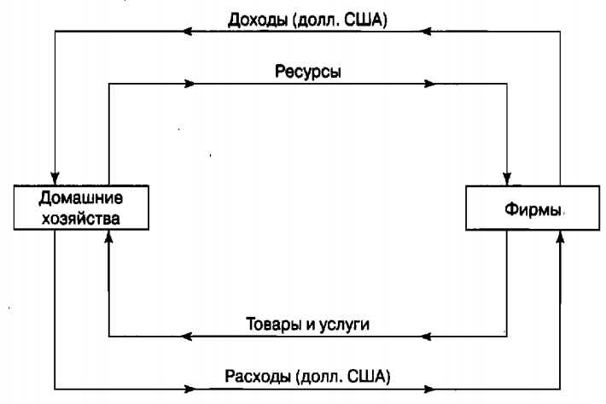

Домашние хозяйства представляют ресурсы фирмам, взамен получая для себя доходы. Так же домашние хозяйства, приобретая какие-то товары и услуги, отдают фирме деньги в виде расходов. Отдельно нужно уточнить то, что фирмы принадлежат домашним хозяйствам (гражданам), поэтому ***доходы равны расходам****.*

**Доход и имущество**

Существуют 4 вида платежа дохода:

* ***Заработная плата*** для рабочих, представляющих свой труд
* ***Рента*** для владельцев зданий и земли за аренду услуг, представляемых «землей», недвижимостью
* ***Проценты*** для владельцев капитала, представляющие услуги своего капитала
* ***Прибыль*** – это плата, которую получают предприниматели и владельцы фирм

***Имущество (материальный актив)*** – это нечто, относящееся к вещам длительного использования, которое прямо не потребляется, но которое приносит пользу в процессе потребления.

В жизни всегда можно купить какое-то имущество и пользоваться его услугами или арендовать у какого-то человека, внося ежемесячную плату за использование услуг арендованного имущества. В языке экономики:

* ***Запас*** – это само имущество
* ***Поток*** – это услуги, представляемые имуществом

Экономисты могут делить ***доходы фирмы на три потока: проценты за кредит, плата за аренду и прибыль***. В таком модели расходы по-прежнему равны доходам, поскольку домашние хозяйства отдают свое деньги на приобретение имущества, а потом получают с этого имущества доход, участвуя в фирме.

**Кругооборот ресурсов в экономике**

Выше изложенная схема кругооборота ресурсов не точна, так как в ней нет государства и разделения рынков.

***Рынки производительных средств*** – это те рынки, где деньги направляются на приобретение или аренду факторов производства.

***Финансовые рынки*** – это те рынки, где кредиторы предоставляют деньги заемщикам по определенной процентной ставке, определяемой спросом и предложением. Процентная ставка – это цена услуги по представлению во временное пользование деньгами. В основном правительство испытывает нехватку денег, поэтому оно является главным лицом на этом рынке.

***Рынок товаров и услуг*** – это те рынки, где домашние хозяйство и правительство покупают товары и услуги.

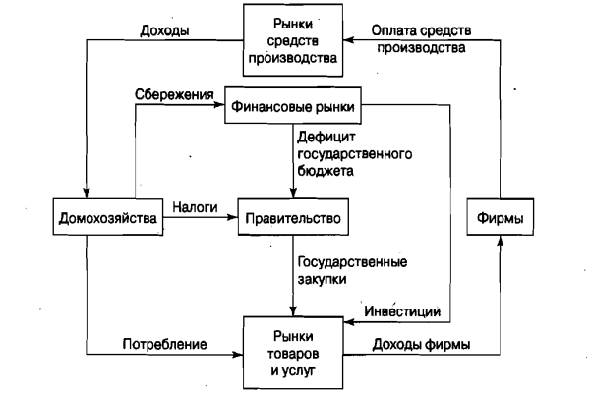

**Ограничения ВВП**

1) В ВВП не входит:

* Проекты, не связанные с деньгами, например: помощь по дому, ухаживание за ребенком
* Продукция, произведенная для собственного пользования.

Из последнего пункта следует одно из ограничений ВВП. При переходе из аграрной системы к рынку происходит резкий скачок ВВП, поскольку большинство ранее произведенных товаров впервые учитываются, поэтому такой ***скачок мнимый.***

2) ***В ВВП учитывается товар сразу, как он был произведен***. То есть, если дом был построен в 2005 году, а продан в 2006, то он все равно будет учитываться в ВВП за 2005 год.

В данном случае, экономист считает, что строитель сразу же приобрел и включил в состав запасов материальных оборотов, т.е. сделал его своим имуществом, а потом обменял его на деньги с покупателем. Именно поэтому высокий ВВП не показывает, что на рынке много произвели и продали.

3) Рост ВВП не всегда показывает, что потребности общества стали лучше удовлетворяться. ***Резкий скачок ВВП может произойти, когда в общество происходит что-то плохое***. Например, ураган разрушил город, и жители потратили много средств на его восстановление. Да, ВВП стал выше, но лучше бы это не происходило.

Показатель ВВП не отображает такие негативные стороны, как загрязнение окружающей среды и имущественное расслоение, поскольку при резком скачке они игнорируются.

4) ***ВВП не учитывает стоимость свободного времени***, который, как правило, и делает человека счастливым. Зачастую ВВП растет за счет уменьшения свободного времени.

Именно поэтому при анализе ВВП делают упор на изучение расходов, использованные для его увеличения.

**Формула ВВП**

Кейнсианская модель экономика, разработанная Джоном Кейнсом и представленная в книге «Общая теория занятости, процента и денег», служила ответом на Великую депрессию 1930-х годов. В нем Джон Кейнс предложил государство преодолевать рецессию путем увеличения расходов на товары и услуги.

Именно в этой книге появилась первая формула по расчету ВВП путем сложения расходов:

$$Y=C+I+G+NX$$

* $Y$– это ВВП в валюте, действующей в стране
* $C$ (consumer) – потребление
* $I$ (invention) – инвестиции
* $G$ (government) – государственные расходы
* $NX$– чистый объем экспорта

**Потребление**

***С*** – ***это расходы на потребление***, произведенные домохозяйствами на товары и услуги отечественного и зарубежного производства. Является самым главным слагаемым, поскольку составляет примерно 70% в ВВП.

1)Находимый общий доход в экономике $Y$

2)Вычисляем, сколько налогов заплатят граждане с их дохода $T$

$$T=t*Y$$

* $t$– налоговая ставка

3) Вычисляем чистый доход граждан

4) Вычисляем расходы граждан

$$C= C_{0}+ c* Y_{D}$$

* $c$– предельная склонность к потреблению. Этот коэффициент показывает, сколько потратят люди из своего дохода.
* $C_{0}$– потребление при нулевом располагаем доходе. Это означает, сколько человек сможет потратить из своих сбережений

**Инвестиции**

***Инвестиции*** – это поток, увеличивающий основной капитал экономики.

***Износ основного капитала*** – это процессы, которые уменьшают основной капитал. Инвестиции призваны, чтобы сократить износ капитала. Если же инвестиции превышают износ, они увеличивает производство.

***Поток инвестиций зависит от сопоставления между потенциальной выгодой и стоимостью приобретенного основного капитала***. Стоимость приобретенного капитала всегда измеряется процентной ставкой.

Почему всегда стоимость приобретенного капитала измеряется процентной ставкой? Дело в том, что высокая процентная ставка отбивает желание инвестировать в капитал, а подстегивает намерения дать кому-либо ссуду. **Высокая процентная ставка препятствует инвестициям, даже если у фирмы есть деньги на них.**

Формула объема инвестиционных расходов I:

$$I= I_{0}- I_{r}*r$$

* $I_{r}$– насколько будет падать I, если увеличится процентная ставка
* $r$– процентная ставка
* $I_{0}$- сколько инвестиций будут, если процентная ставка равна нулю

***В инвестициях ключевое место занимает процентная ставка***. Именно поэтому правительство стремится устанавливать ее. Во время рецессии правительство снижает процентную ставку, тем самым увеличивая инвестиции.

**Государственные расходы**

Государство получает средства, необходимые для покупок товаров и услуг, со сбора налогов и привлечения займов в свой бюджет.

***Сбалансированный бюджет*** – это бюджет, где расходы равны доходам.

***Профицит (положительное сальдо) бюджета*** – эта ситуация, когда доходы превышают расходы.

***Дефицит (отрицательное сальдо) бюджета*** – эта ситуация, когда расходы превышают доходы.

***Облигация*** – это ценная бумага, продаваемая государством с целью пополнить бюджет. Как правило, стоит одна облигация 10 тысяч долларов, процентная ставка по ней 10%, а выплачивается она 10 лет.

Существуют множество политических маневров с расходами, но экономисты их не изучают. Для них ***государственные расходы $G$*** – это фиксированная величина.

$$G= G_{0}$$

* $G_{0}$– это фиксированная сумма, определяемая политикой.

В G входят только те расходы, которые потрачены на приобретение государством каких-либо товаров и услуг. Например, передача денег богатых бедным при помощи налогов не входит в ВВП.

**Чистый объем экспорта**

***Экспорт $EX$*** – это продажа отечественных товаров и услуг за рубеж.

***Импорт $IM$***  – это потребление товаров и услуг, произведенных в другой стране.

***Чистый объем экспорта $NX$***  – это разница общего эксперта и общего импорта.

$$NX=EX-IM$$

Теперь формула ВВП может выглядеть так:

$$Y=C+I+G+EX-IM$$

Если показатель NX отрицательный, то в стране больше импортируется товаров и услуг и, соответственно, наоборот.

**Международная торговля**

***Положительное торговое сальдо*** – это ситуация, когда в стране экспорт превышает импорт.

***Торговый дефицит*** – это ситуация, когда в стране импорт превышает экспорт. Не стоит бояться слова дефицит в этом случае!

Допустим, есть 2 государство. Государство A производит яблоки, а государство B производит апельсины, притом цена яблока равна цене апельсина, и оба они равны 1$. У обоих в наличии 100 $ и 50 единиц товара.

А покупает 30 апельсинов у B, а B – 20 яблок у А. Получается, что в государстве А происходит торговый дефицит, а B начинается положительное торговое сальдо. Кажется, что государство B выиграло в сделке, но оба остались при своем.

У A в конце этой осталось 90$, 30 яблок и 30 апельсинов. У B в конце осталось 110$, 20 яблок и 20 апельсинов. Поскольку в этом случае у яблок и апельсинов есть строго определенная цена, то мы можем посчитать, сколько всего денег у обеих сторон, и получим, что у них по 150$!

***Международная торговля***– это перегруппировка имущества между странами, которая удовлетворяет запросы людей.

***Торговая война*** – это соперничество между двумя странами, проводящееся с целью предотвратить торговую оккупацию. В ней страны будут вводить ограничения, чтобы в стране всегда было положительное сальдо. По итогу, никто из них не сможет торговать, и запросы людей не смогут удовлетворяться.

***Свободная торговля*** – это движение с целью уменьшить влияние правительств на международную торговлю.

***Относительное преимущество Давида Рикардо*** – это аргумент в защиту международной торговли, провозглашающее, что международная торговля увеличивает общий объем производства в мире.

* ***Абсолютная преимущество*** означает, что страна может эффективнее производить несколько видов товаров, чем ее конкурент.
* ***Относительное преимущество*** означает, что страна может отказаться от производства одного товара, чтобы больше произвести на единицу другого товара

Страна, имеющая абсолютное преимущество перед другой страной, не обязана выпускать все, что она может, поскольку оно – мнимое. Стране следует сконцентрироваться на производстве одного товара, что приведет к увеличению объема производства и, соответственно, к повышению уровня жизни.

Если бы страна была изолирована от международной торговли, то уменьшение отдачи и предельная полезность свели бы эту идею к нулю, а так как есть международная торговля – ей они не страшны.

**Часть 5, Инфляция**

***Инфляция*** – это ситуация в экономике, когда общий уровень цен повышается.

Главной причиной инфляции – это растущая денежная масса; чтобы остановить ее рост, нужно просто прекратить увеличение этой массы, но здесь в игру вступают политические процессы, не дающие это сделать.

**Деньги**

***Бартер*** – это прямой обмен товаров.

***Деньги*** – это универсальный посредник при обмене товарами, определяющей их характеристикой является то, что деньгами можно платить за все виды товаров и услуг. Стоимость денег определяет тем, насколько хорошо они предотвращают бартер.

* ***Предложение денег находится под контролем правительства***, и оно может очень легко напечатать больше денег в любой момент, когда пожелает.
* ***Спрос на деньги определяется их полезностью в качестве средств оплаты за товары и услуги***, исходя из того факта, что обладание деньгами вытесняет бартер.

***Стоимость денег определяется законом спроса и предложения***. Оптимальное значение стоимости денег является баланс спроса и предложения.

* ***Инфляция*** возникает, когда правительство печатает слишком много денег, цены растут, поскольку стоимость денег падает и бартер менее вероятен.
* ***Дефляция*** возникает, когда правительство печатает слишком мало денег, цены падают, поскольку стоимость денег выросла и бартер более вероятен.

***Цены и стоимость денег связаны обратной пропорциональной зависимостью*** – если стоимость денег повышается, цены снижаются. Отсюда же следует другая зависимость: ***количественное отношение денег прямо пропорционально ценам.***

Спрос на деньги со времен медленно увеличивается, потому что экономика увеличивает свое производство товаров и услуг и потребителям нужно больше средств на их приобретение. У государства есть следующие сценарии действия:

* ***Увеличивать общее количество денег в одинаковом темпе с увеличением спроса***. В таком случае цены и относительная стоимость денег остаются неизменными.
* ***Увеличивать общее количество денег быстрее, чем увеличивается спрос на них***. В этой ситуации возникает инфляции.
* ***Увеличивать общее количество денег медленнее, чем увеличивается спрос на них***. В этой ситуации возникает дефляция.

Количественная теория денег утверждает, что уровень цен пропорционален количеству денег.

**Причины и предпосылки инфляции**

Причины стимулирования инфляции

* Государство ***не может платить по облигациям государственного займа***
* Государство ***ощущает давление должников, которым выгодна инфляция***
* Государство ***пытается стимулировать возрождение экономики во время рецессии или депрессии***

Для того чтобы государство стимулировало инфляцию, ему нужно быстрее печатать деньги. Для этого нужно изменить то, что обеспечивает ценность денег.

Раньше существовал ***золотой стандарт***, когда за каждой единицей бумажных денег стоит определенная сумма золота. Владеющие купюры способны обменять свои бумажные купюры в казначействе на реальное золото.

Сейчас золотой стандарт упразднен, а вместо него есть ***система неразмеренных на драгоценные металлы бумажные денег (fiat system)***. В таком системе валюта ничем не подтверждается, и она называется ***fiat money (бумажные деньги, не обеспеченные золотом)***. Государство само указывает их стоимость, и все вынуждены с ними согласиться.

**Гиперинфляция**

***Гиперинфляция*** – это ситуация в экономике, когда темпы инфляции усиливаются слишком быстро (как правило, от 20% в месяц).

Последствия:

* Люди начинают тратить много времени, стараясь избежать влияния повышенных цен
* ***Накопления перестают себя окупать, что сильно бьет по инвестициям в экономику.***

**Монетарная политика**

***Монетарная политика*** базируется на решениях правительства, сделанных по поводу увеличения или уменьшения количества денег, для того, чтобы стимулировать или замедлить развитие экономики.

Когда экономика находится в кризисном состоянии, государство печатает определенное количество новых денег, тратит их на товары и услуги, положительно влияя на рост экономики. Новые деньги, введенные в экономику, будут переходить из рук в руки, и люди будут их тратить.

Однако количественная теория денег утверждает противоположное мнение. Да, денежная масса стала больше, но цены выросли во столько же раз. ***Монетарная политика работает со строгими условиями.***

***Увеличение предложение денег работает, только когда люди не знают об увеличении денежной массы*** – в таком случае никто не сможет увеличить цены на свои продукты. Монетарная политика может работать, когда для людей будет сюрпризом увеличенная денежная масса.

**Результаты инфляции**

Последствие инфляции для каждой функции денег:

* ***Средство сбережения*** – это способность денег, отложенных в сбережения, участвовать в сделках в будущем.

Из-за инфляции деньги теряют эту функцию, поскольку каждая денежная единица теряет свою ценность.

* ***Средство обмена*** – это способность денег быть средством для проведения сделки между продавцом и покупателем.

Если инфляция будет высокой, то эта способность утрачивается, поскольку при резком падении стоимости денег, люди предпочитают бартерную экономику.

* ***Расчетная денежная единица*** – это функция денег, выражающаяся в том, что цена товара является такой же измерительной величиной, как масса и длина, на основании которой разнородные товары приравниваются и обмениваются между собой.

Инфляция делает эту функцию нецелесообразной, так как стоимость денег падает, что неприемлемо для измерительной величины.

* ***Средство платежа*** – это функция денег, выражающаяся в способности погашать задолженность.

Инфляция усиливает эту функцию, делая заемщиков свободными от долгов, а кредиторов бедными. В таком случае, заемщики и заимодавцы могут конкурировать между собой в правительстве и пытаться повысить или понизить инфляцию.

***Инфляционный налог*** – это неявный налог, взимающий часть доходов физических и юридических лиц, утрачиваемый в результате инфляционного обесценивания денег. Фактически выплачивается населением из-за падения покупательной способности денег. Он возникает, когда государство решает для своих нужд напечатать деньги и оплатить ими товары и услуги. В таком случае повышается инфляция, и люди «оплачивают» эту покупку обесценившимися деньгами. Вместо этого государство могло просто увеличить налоги.

**Оценка инфляции**

Лучший способ отследить инфляцию – это увидеть изменение стоимости покупки большого количества разнообразных товаров со временем.

***Потребительская корзина*** – это набор потребительских товаров и услуг, приобретаемых на рынке. В нее входит большое количество продуктов и услуг, необходимых для жизни.

***Индекс потребительских цен (ИПЦ) $P$***  – это индекс, отслеживающий стоимость потребительской корзины в разное время.

***Темпл инфляции $π$***  – изменение цены с течением времени

$$π=\frac{P_{второй год}- P_{первый год}}{P_{первый год}}*100$$

В более совершенных моделях используется понятие индекса уровня цен (или индекс цен), где есть базисный год, принимаемый за 100%. В таком случае:

$$π =\frac{P_{n-ый год }}{P_{базисный}}*100-100$$

**Номинальная и реальная цена**

***Номинальная цена*** – эта цена, выраженная в денежном эквиваленте, которая может изменяться с течением времени из-за инфляции.

***Реальная цена*** – цена продукта или услуги с учетом инфляции, которая изменяется в зависимости от того, от скольких единиц одного вида товара человек должен отказаться или сколько времени проработать, чтобы получить другой вид товара.

***Реальный уровень жизни*** измеряется в единицах того, сколько товаров человек может купить на свои доходы. Если инфляция будет превышать доход, то реальный уровень жизни упадет.

**Проблемы индекса цен**

* Потребительская корзина никогда точно не отражает действительные расходы семьи, поскольку у каждой семьи они разные.
* Данные потребительской корзины устаревают, и статистики не всегда за ними успевают
* Потребительская корзина не может отвечать за качество. Особенно эта проблема актуальна для электротехники, которая упала в цене, но стала в разы качественнее.

**Номинальная и реальная процентная ставка**

***Номинальная процентная ставка*** – это обычные процентные ставки, которые измеряют доходность кредита в виде отношения возвращаемой суммы денег к сумме, взятой в долг.

***Реальная процентная ставка*** – это процентная ставка с поправкой на инфляцию, которая измеряет возврат кредита в пересчете на единицы выданных в виде займа продуктов и единицы возвращенных продуктов.

Реальная процентная ставка куда важнее, чем номинальная, поскольку кредитора интересует не денежная масса, полученная со сделки, а товары и услуги, которые он сможет приобрести на эту массу.

***Ожидаемый темп инфляции $π^{e}$***  – это ожидаемая инфляция в конце срока займа.

***Уравнение*** ***Фишера***:

$$i=r+ n^{e}$$

* $i$– номинальная процентная ставка
* $r$- реальная процентная ставка

Однако здесь нужно учитывать, что ожидаемый темп инфляции не всегда совпадает с действительной инфляцией. Как правило, всегда есть небольшая погрешность 1-3%.

**Часть 6, Рецессия**

**Экономический цикл**

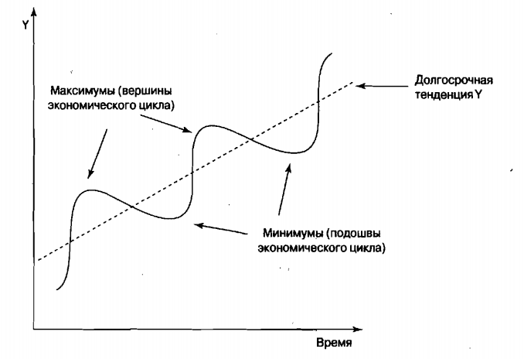

***Экономический цикл*** – это периодическое расширение и сокращение производства. Это играет важную роль в экономике, поскольку она сильно зависит от объема выпускающихся товаров и услуг. Ось $Y$– это показатель ВВП.

***Рецессия (спад)*** – это период времени, когда $Y$ падает. Он находится между предшествующим ему максимумом (пиком) и последующим минимумом (подошвой). Началом рецессии служит шок – это плохое событие, например, природный катаклизм и т.д.

***Восстановление (подъем)*** – это период времени, когда $Y$ возрастает. Он находится между предшествующим ему подошвой и последующим пиком.

Пунктирная линия – это ***средняя тенденция изменения $Y$*** . Она растет, что позволяет нам сказать об постепенно возрастающем объеме производства.

Курс макроэкономической политики направлен:

* ***Создание более крутой линии долговременной тенденции роста***, так как крутая линия означает, что в среднем возрастает производство и повышается уровень жизни.
* ***Сокращение амплитуды циклических колебаний вокруг долговременной тенденции роста***, т.е. сделать расстояние между пиком и подошвой минимальной.

**Оценка**

Для того чтобы понять, где находится экономика, нужно ввести измеритель этого.

***Полная занятость*** – это ситуация, когда все, кто хочет получить постоянную работу, ее получают. Не стоит думать, что в этой ситуации безработица нулевая. Здесь по-прежнему существует ***фрикционная безработица*** – безработица, связанная с поиском новой работы.

***Уровень выпуска при полной занятости (или естественный уровень выпуска) $Y^{*}$*** – это количество продукта, выпускаемого экономикой, когда на рынке труда существует полная занятость. Если упростить, то это максимально возможный ВВП $Y$.

***Максимальный уровень выпуска*** – это количество товаров, которое могло бы быть произведено, если бы все люди были бы заняты с максимально возможным учетом их возможностей.

Экономисты, для удобства, ***игнорируют долговременную тенденцию роста*** и рассматривают только то, находится ли $Y$ выше или ниже его же лучшей оценки $Y^{*}$.

Каждый раз, когда $Y$ падает, экономика стремится снова вернуть его к уровню $Y^{*}$.

**Приспособление цен**

***Совокупный (общий) спрос $AD$***  – это спрос на товары и услуги всех: индивидуумов, фирм и государств.

1. Совокупный спрос падает из-за шока
2. Возникает избыток предложения товаров
3. Снижаются цены
4. Фирмы получают возможность продавать все свои товары

Этот процесс повторяется, и когда происходит рецессии, он наблюдается во всех сферах.

1. ***Цены повсеместно снижаются***
2. ***Уровень $Y$ снова достигает уровня $Y^{*}$***

Этот процесс хорошо работает, когда цены могут быстро приспосабливаться, иначе кризис будет сохраняться.

**Периоды рецессии**

1. ***Краткосрочный период*** – это период времени, когда фирмы не изменили цены в ответ на шок
2. ***Долгосрочный период*** – это период времени, когда фирмы выполнили все необходимые изменения цен в ответ на экономический шок

**Долгосрочный период**

***Общий уровень цен $P$***  – это мера того, как ведут себя цены на товары и услуги в целом. Если $P$ растет, то цены, в среднем, поднимаются.

***Кривая совокупного спроса (aggregate demand, $AD$)*** – это кривая, представляющая общее количество товаров и услуг, которые хотят купить люди. Чем выше $P$, тем меньше люди потребляются, т.е. между уровнем цен и совокупным спросом есть обратная пропорциональная зависимость.

***Кривая долгосрочного совокупного предложения (long-run aggregate supply, $LRAS$)*** – эта кривая, показывающая количество товаров и услуг, которое экономика произведет, когда цены будут скорректированы после шока.

Как можно видеть, эта кривая перпендикулярна к оси $Y$, потому что экономика всегда к этому возвращается.

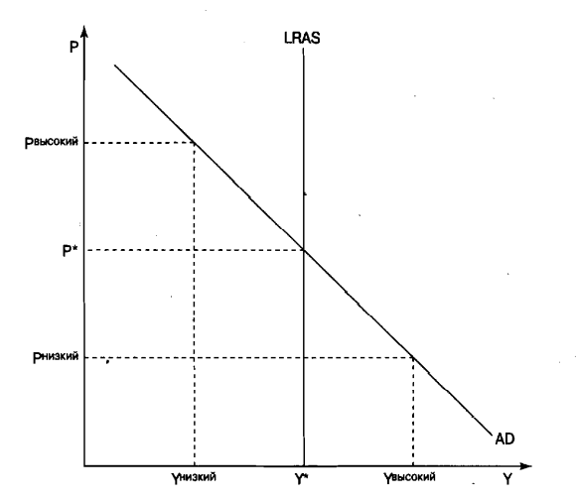

***Равновесный уровень цен $P^{*}$***  – это уровень цен, по которым потребители хотят купить весь продукт, произведенный при условии, что Y находится на уровне $Y^{*}$. $P^{*}$ определяется на пересечении кривой $AD$ и кривой $LRAS$.

Рассмотрим остальные возможные случаи:

* $P^{высокий}$***и $Y^{низкий}$***

Предприятия будут стараться задействовать и ту часть капитала, которая не используется в данный момент, т.е. вернуться к уровню $Y^{*}$. Они снизят цену, чтобы увеличить продажи и задействовать весь капитал. В конце P вернется к уровню $P^{*}$.

Снижение цен единственный выход, поскольку прибыль нисколько не изменится, так как расходы равны доходам.

* $P^{низкий}$***и $Y^{высокий}$***

Люди захотят много приобретать, и фирмы будут пытаться удовлетворить возросший спрос. Это можно сделать, если увеличить капитал или платить рабочим за сверхурочные работы, что увеличит $P$ до оптимального значения.

**Шок совокупного спроса**

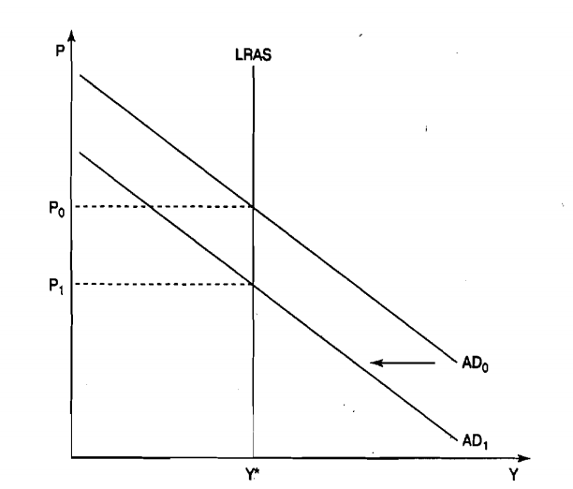

***Шок совокупного спроса*** – это изменение совокупного спроса. Такой шок является причиной существования любого $P$, кроме уровня $P^{*}$, поскольку, когда спрос изменяется, общий уровень цен не меняется моментально.

***Отрицательный шок спроса*** – это левостороннее смещение $AD.$ Возникает, когда люди уменьшают свое потребление. В таком случае, общий уровень цен будет высоким.

***Положительный шок спроса*** – это правостороннее смещение $AD$. Возникает, когда люди увеличивают свое потребление. В таком случае, общий уровень цен будет низком.

**Краткосрочный период**

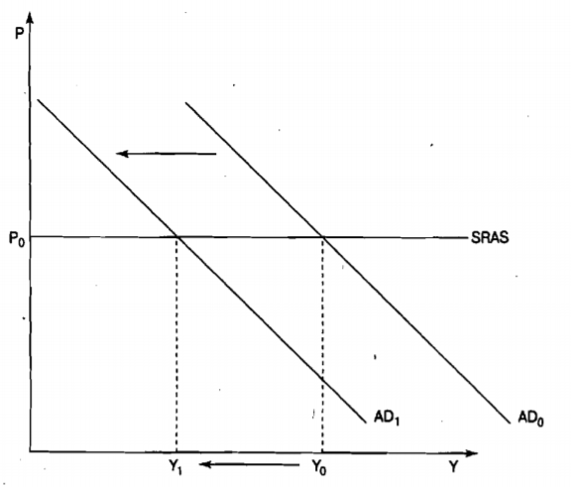

***Жесткие цены*** – это цены, не способные быстро измениться.

***Кривая совокупного предложения в краткосрочном периоде $SRAS$*** отображает изменение в общем уровне производства Y.

Она соответствует $P_{0}$, поскольку, когда цены жесткие, на изменившийся спрос фирма может отреагировать только увеличением/уменьшением производства.

В краткосрочном периоде $Y$ определяется пересечением $P_{0}$ и $AD$. Поэтому, когда происходит отрицательный шок, падает общий уровень производства $Y$, а из-за этого растет безработица.

**Переход из краткосрочного периода в долгосрочный**

***Результаты краткосрочного и долгосрочного периода, соответственно:***

1. Общий уровень производства падает, растет безработица
2. Цены падают, $Y$ возвращается к уровню $Y^{*}$, все заняты

Переход от краткосрочного периода к долгосрочному периоду произойдет обязательно, поскольку у фирм, уволивших своих сотрудников, появятся деньги, и они снизят цены.

Теперь взглянем на переход в графике:

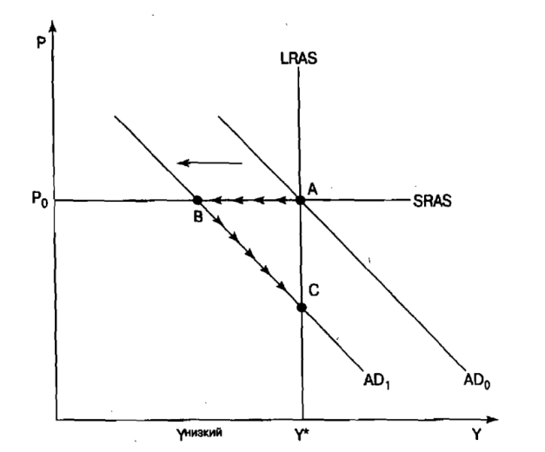

1. ***Точка А*** – это ситуация в экономике, когда общий уровень цен обеспечивает совокупный спрос, сравнимый с уровнем производства $Y^{*}$. Определяется, как пересечение $SRAS$, $LRAS$ и $AD$.

После происходит шок, вызывающий отрицательный спрос общего спроса, $AD$. Изменяется только Y, поскольку на данный момент цены жесткие.

1. ***Точка B*** – это ситуация в экономике, когда она функционирует ниже уровня полной занятости, т.е. есть много безработных. Из-за высокого уровня безработицы резко понижаются зарплаты, следовательно, расходы фирм уменьшаются, и они уменьшают цены, чтобы привлечь больше потребителей.

Падение цен увеличение приводит к увеличению $Y$ до уровня $Y^{*}$.

1. ***Точка C*** – это ситуация в экономике, когда $P$ обеспечивает уровень производства $Y^{*}$

Можно подытожить, сказав, что $AB$– это краткосрочный период, во время которого $Y^{низкий}$, а $BC$– это долгосрочный период, во время которого достигается $Y^{*}$.

Чтобы экономика быстрее преодолела рецессию, т.е. прошла точка $A$, $B$, $C$, цены должны легко корректироваться. Иначе могут происходить затяжные спады.

**Причина жестких цен**

В реальном мире большинство цен меняются медленно, т.е. являются жесткими. Притом, в основном, цены жестки по отношению снижению, т.е. цены могут легко взлететь.

***Заработная плата*** – это цена, которую должны платить работодатели своим работникам, оплачивая их труд. Является главным расходом, как правило, составляет 70%.

Люди сильно привязаны к своим зарплатам, поэтому, при ее сокращении, они начинают трудиться менее усердно. Менеджеры фирм считают, что снижение зарплаты бессмысленно, поскольку оно приводит к обратному результату. А как иначе сократить затраты? Уволить сотрудников. В таком случае расходы уменьшатся, а производительность на человека не уменьшится. ***По этой причине во время спадов увеличивается число безработных, а зарплаты несильно уменьшаются***.

Вроде бы, кажется, что общие расходы уменьшились, поэтому можно понизить цен и жить счастливо. Но это не так: цена на единицу товара неизменна, поскольку заработная плата прежняя. Тем более общий уровень спроса упал, поэтому та часть продукта, которую производили уволенные сотрудники, не была бы продана в любом случае.

***Чтобы упала цена на единицу товара, нужно уменьшить заработную плату сотрудников***, но менеджерам фирм это не нравится.

Именно поэтому, в экономике в краткосрочном периоде рецессии сохраняется низкий уровень производства.

**Возвращение к уровню $Y^{*}$**

* ***Государственное вмешательство***. Когда экономика находится в точке B, правительство может искусственно увеличить общий спрос, обратно к исходному положению
* Если правительство не будет вмешиваться, ***экономика будет медленными темпами снижать расходы, а за ними и цены.***

Зарплаты уменьшатся, потому что большое количество безработных будет готово работать за низкие зарплаты с высокой производительностью. Новый капитал, неиспользуемый во время спада, обесценится и будет приобретен фирмами.

**Кейнсианство**

***Кейнсианство*** – это экономическая модель макроэкономики, рекомендующая государственное вмешательство.

***Номинальный ВВП*** – это совокупная рыночная стоимость конечных товаров и услуг, произведенных экономическими субъектами за текущий период.

***Реальный ВВП*** – это ВВП с учетом инфляции. Для этого его измеряют в постоянных ценах случайного периода. Он отражает так же количество произведенных продуктов.

***Равновесие*** – это положение в экономике, когда в предельно краткие сроки выравнивается совокупное предложение и совокупный спрос, т.е. равновесие – это точка $B$, а, соответственно, все дальше описанное – это путь из точки $A$ в $B.$

Ключевое место в кейнсианстве занимают ***запасы материальных оборотных средств***, изменения которых приводит к изменению объема производства.

Цены способны следующим образом руководить решениями фирм насчет производства, но, ***когда они жесткие, их место занимает изменение запасов материальных оборотных средств.***

* Цены поднимаются – фирмы увеличивают объем
* Цены понижаются – фирмы сокращают объем или переходят на другой вид деятельности

**Запас материальных оборотных средств**

***Уровень запаса материальных оборотных средств зависит от двух факторов: производства новых товаров, увеличивающее его, продажа новых товаров, сокращающее, соответственно***.

***Целевой уровень запасов материальных оборотных средств*** – это уровень запасов фирм, которые они удерживают, когда продажи идут быстрее производства. Определяется затратами и прибылью от владения большим или малым объемом материальных запасов.

Неожиданные шоки совокупного спроса приводят к изменению материальных запасов:

* ***Низкий совокупный спрос – материальные запасы превышают целевой уровень.***
* ***Высокий совокупный спрос – материальные запасы меньше целевого уровня.***

Почему опасно иметь материальный запас не равный целевому уровню:

* ***Иметь материальные запасы выше целевого уровня неэкономично***, поскольку большая часть просто пылится
* ***Иметь материальные запасы ниже целевого уровня рискованно***, ибо в случае резкого всплеска спроса фирма не справится с ним.

Изменение материальных запасов приводит к следующему:

* Уровень материальных запасов превышает целевой уровень – ***фирмы сокращают производство и уменьшают материальные запасы***
* Уровень материальных запасов ниже целевого уровня – ***фирмы увеличивают производство и увеличивают материальные запасы***

Изменение материальных запасов имеет глобальное значение в макроэкономике, так как оно влияет на уровень $Y$ и безработицу.

**Запланированные и фактические расходы**

***Запланированные расходы $PE$***  – это количество денег, которые домохозяйства, предприятия, государство и зарубежные потребители хотели бы потратить на товары и услуги отечественного производства.

***Фактические расходы $Y$***  – это номинальный ВВП.

$$PE=C + I^{P}+ G+NX$$

* $I^{P}$– это планируемые инвестиции и планируемые изменения материальных запасов

Единственное отличие $PE$ от расходов $Y$ выражено в инвестициях, поэтому можно сказать, что они различаются только уровнем инвестиций, вызванных изменением материальных запасов.

Так же можно сказать, что $PE$ зависит от показателя $Y$, так как:

$$C=C_{0}+ c\left(1-t\right)Y$$

$$PE=C_{0}+ c\left(1-t\right)Y+I^{P}+ G+NX$$

Так как показатель $Y$ самый важный, ибо он составляет большую часть и, притом, сильно подвержен изменениям, следует разделить эту формула на две части:

$A=C_{0}+ I^{P}+ G+NX$

***Автономные расходы –*** это часть запланированных расходов, независящих от доходов

$c(1-t)Y$

***Индуцированные расходы*** – это часть запланированных расходов, зависящих от доходов

В таком случае, у нас будет новая формула запланированных расходов:

$$PE=A+c(1-t)Y$$

**Равновесие**

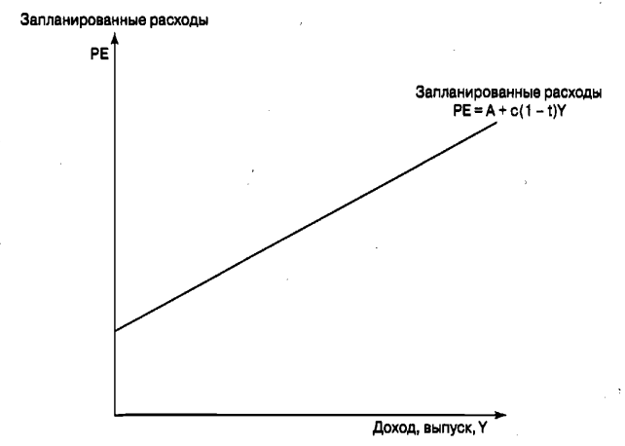

***Кривая запланированных расходов*** – это зависимость между запланированными расходами и доходами

***Равновесие в кейнсианской модели это точка пересечение кривых запланированных расходов и фактических расходов, либо***:

$$PE=Y$$

В такой ситуации все удовлетворены и никто не изменяет свое поведение. Так, фирм не меняют неожиданно материальные запасы, поэтому Y не сильно отклоняется от уровня $Y^{*}$ и безработица минимальна.

***Определить равновесие во всей экономике сложно, но зато можно с уверенностью сделать это с конкретным продуктом:***

$$\tilde{Y}=\frac{1}{1-c\left(1-t\right)} A$$

Однако нельзя забывать, что возможных равновесий бесчисленное множество. В действительности равновесие, которое возможно получить, должно согласовываться с запланированными расходами, т.е. быть точкой пересечения этих кривых.

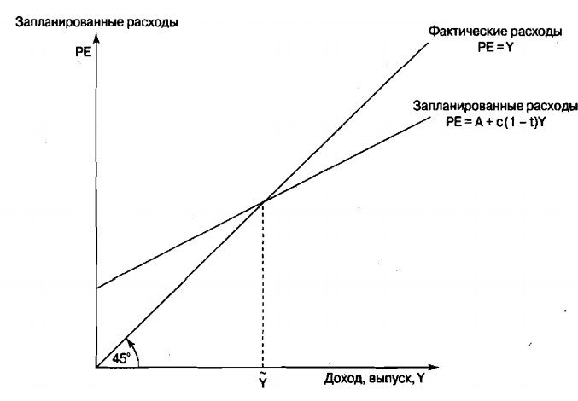

***Это равновесие стабильно, т.е. экономика всегда придет к уровню Y ̃***. Причиной этого есть изменение материальных запасов.

* Левее точки равновесия, запланированные расходы больше выпуска, а значит, что увеличивается материальный запас, который потом фирмы продадут, так как они создают накладные расходы. После этого производство вернется к равновесию.
* Правее точки равновесия, выпуск больше запланированных расходов, а значит, уменьшается материальный запас, что очень рискованно – фирмы уменьшат выпуск потребителям, т.е. снизят $Y$, а освободившуюся часть направят в материальный запас.

**Часть 7, Монетарная и фискальная политика**

***Монетарная политика*** – это экономическая политика правительства, направленная на изменение денежной массы.

***Фискальная политика*** – это экономическая политика правительства, направленная на изменение государственных расходов и налоговой ставки.

Предназначением обоих является изменение совокупного спроса с целью скорейшего прекращения экономического спада и возвращения к уровню $Y^{*}$.

Для преодоления краткосрочной и долгосрочной рецессии обе политики предлагают вернуться к изначальному спросу $AD_{0}$, поэтому их называют стимулирующими.

Проблемой этого может быть возникшая во время стимуляции инфляция и инфляционные ожидания.

**Изменение цен и зарплат**

***В долгосрочном периоде стимулирующая политика может изменить только уровень цен, а не объем выпуска.***

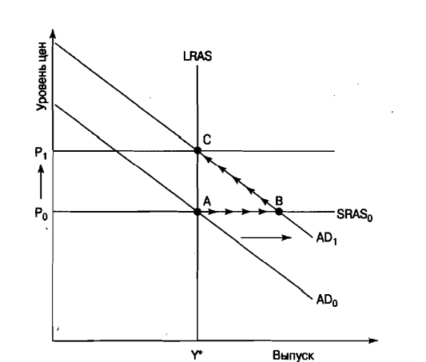

Допустим, государство воспользовалось монетарной или фискальной политикой и передвинуло совокупный спрос $AD$.

Теперь экономика находится в позиции $B$, а значит, производит на уровне $Y^{высокий}$. Этот уровень можно поддерживать, если увеличивать производства, например, находить новых сотрудников или предлагать сотрудникам сверхурочную работу. В обоих случаях придется увеличить цену производства, что приведет к увеличению цены.

Теперь экономика находится в позиции $C$, где цены обеспечили совокупный спрос, соответствующий уровню производства $Y^{*}$.

Все было бы хорошо, но изменился только уровень цен с $P_{0}$ до $P_{1}$.

* ***Государство не может удерживать выпуск уровня $Y^{высокий}$***
* Государство не может предоставить работу большему числу людей, чем то, которое занято при уровне $Y^{*}$

***Реальная зарплата*** – это заработная плата, измеряемая в переводе на количество продукции, которое можно купить деньги за труд.

***Номинальная зарплата*** – это заработная плата, измеряемая в переводе на деньги.

***Когда государство сдвигает вправо совокупное спроса – реальная зарплата лишь временно увеличивается.***

* В период жестких цен номинальные зарплаты увеличиваются, так как фирмам нужно привлекать сотрудников для увеличения выпуска. В то же время цены не изменяются, поэтому ***реальная зарплата тоже увеличивается***
* В период гибких цен номинальные зарплаты остаются неизменными. Но, поскольку цены увеличились, ***реальные зарплаты уменьшились до зарплат до начала государственной стимуляции***

Кажется, что временный рост выпуска и занятости стоят проведения такой стимулирующей политики, ***но на деле, если бы каждый знал ложность такого роста, экономика могла бы сразу перебраться из позиции $А$ в $С$.***

**Теория рациональных ожиданий**

***Цены могут быть откорректированы настолько быстро, что стимулирование может вообще не повлиять на выпуск.***

Жесткость заработной планы при снижении подразумевает то, что номинальная заработная плата обычно не уменьшается во время рецессии. Жесткость зарплаты при снижении пропорциональна жесткости цен при снижении.

Кроме того есть жесткость зарплаты и цены при повышении. Факторов, обеспечивающих их жесткость при повышении, мало. Тем более, ***зарплаты и цены сами свободно повышаются при росте спроса относительно предложения***, т.е. ***жесткость цен при повышении де-факто отсутствует***.

Именно поэтому государству следует учитывать следующее:

* ***Цены и зарплаты быстро поднялись – экономика на короткое время производить больше чем $Y^{*}$.***
* ***Если люди догадаются о надвигающейся стимуляции, инфляция повысится, и выпуск не увеличиться, т.е. экономика перескочит из положения A в C.***

***Если государство предупредит за пару месяцев о стимуляции, работники и бизнесмены поймут, что единственным долгосрочным эффектом наступающего стимула будет увеличение цен.***

Работники этому противиться не будут, так как во время передвижения AB их действительные зарплаты на время станут больше.

Бизнесменам не нравится работать себе в убыток, который у них появится во время движения AB, поэтому ***они увеличат на равный процент и зарплаты, и цены.*** Они не встречать никакого препятствия для роста цен, так как их нет.

Получается, государство, когда хочет стимулировать выпуск на уровне выше $Y^{*}$, поставив всех в известность о предшествующей стимуляции, проиграет.

***Феномен рациональных ожиданий*** заключается в том, что в ожидании будущих событий люди рациональным способом меняют свое текущее поведение.

***Теория рациональных ожиданий*** – это фундаментальная теория макроэкономики, свидетельствующая о строгих ограничениях возможности государства контролировать экономику. Люди не статичны, поэтому, когда государство объявляет о намерениях, они изменяют свое поведение и иногда настолько сильно, что разрушают все планы государства.

**Фискальная политика**

Фискальная политика ***связана напрямую с налоговой системой и государственными расходами***. Она способна увеличивать совокупная спроса 2 способами:

* ***Непрямой способ – снижение налогов***. Освободившиеся деньги граждане тратят на приобретение новых товаров и услуг
* ***Прямой способ – приобретение большого числа товаров и услуг государством***

Оба способа объединяют то, что в них ***государство изменяет свои бюджет***. В непрямом способе государство уменьшает свои доходы, а во втором увеличивает расходы.

$$дефицит бюджета=доходы от налогооблажения-расходы$$

Если говорить точнее, то ***оба способа увеличивают дефицит бюджета***. Из-за этого выходит первое ограничение фискальной политики: ***огромный дефицит бюджета способен привести ко многим экономическим проблемам, например, инфляция***.

Таким образом, фискальная политика, зачастую, не способна на сильное смещение совокупного спроса.

**Прямой способ**

Как работает прямой способ? ***Государство увеличивает расходы и включает в них приобретение невостребованных товаров и услуг***. Увеличится спрос, и ***предприятия будут наращивать свой выпуск***, чтобы удовлетворить этот спрос. Для этого они, например, нанимают на работу безработных. Люди, устроившиеся на работу, будут тратить свои зарплаты, и в один момент вытеснят государство. Все это реанимирует экономику.

Но нужно где-то получить деньги на расходы. Например:

* Правительство ***напечатает больше денег,*** но это влечет к инфляции
* Правительство ***повышает налоги***, но это просто приведет к перегруппировке денег между государством и гражданами, что не увеличит совокупное спроса.
* Правительство ***занимает деньги***

Остается 3 вариант. Для этого ***государство*** ***берет займы (государственные облигации***) у граждан, которые дают им ссуды из своих сбережений. Получается, у ***государства появился новый источник доходов, а граждане могут по-прежнему потреблять***.

***Дефицит бюджета*** – это сумма денег, которую государство тратит сверх полученных от налогообложения доходов в течение текущего года.

***Государственный долг*** – это нарастающая сумма денег, которые государство должно кредитором. Ежегодно государственный долг пополняется суммой, равной дефициту бюджета.

Основная проблема государственного долга в том, что все эти займы должны быть возвращены, а проценты уплачены.

Погасить долг оно может так:

* Правительство должно распланировать будущее так, чтобы доходы от ***налогообложения смогли погасить долги***.
* Правительство ***может продлить долг***, т.е. выпустить новые облигации и ими же погасить старые. Это повсеместное используется.

Однако не стоит паниковать, ибо система государственных облигаций – это не финансовая пирамида. Заемщики добровольно несут свои деньги, потому что они уверены в будущем, где доходы от налогообложения или новые облигации смогут окупить риски и вернуть деньги с процентами. Таким образом, можно сказать, что большой государственный долг показывает его экономический успех.

**Неправильная фискальная политика**

Доверие вкладчиков государству может быть подорвано, если правительство выберет другой путь погашения кредита – *напечатает больше денег, что вызовет сильную инфляцию*.

Такому правительству не будут доверять, и не будут приобретать его облигации. Оно может только *увеличить процентную ставку по облигациям*, чтобы заплатить заимодателям за риски и привлечь их.

Однако государство вводит себе еще в большую бездну, так как расплачиваться с большими процентами сложно. А поскольку инфляция увеличивает процентные ставки на кредиты, пострадает вся экономика.

***Ожидания того, что государство расплатится с облигациями увеличением денежной массы, приведет к экономическому ущербу, согласно теории рациональных ожиданий***. Банки сами повысят процентные ставки, чтобы не уйти в минус даже на короткое время.

**Монетарная политика**

***Монетарная политика*** – это управление предложением денег и процентными ставками с целью стабилизации или стимулирования экономики. Это очень влиятельный механизм, которым располагает государство для борьбы с кризисами, ***во многом он даже влиятельнее фискальной политики.***

В первую очень она изменяет предложение денег, тем самым управляя процентными ставками. Процентные ставки играют ключевую роль в экономике и способны стимулировать/угнетать ее.

***Актив*** – это предмет, способный с течением времени сохранять свою ценность. Это, в первую очередь, деньги, недвижимость, драгметаллы и финансовые активы: акции и облигации.

Деньги обладают отличительным свойством – они ***повсюду принимаются, как средство платежа за товары и услуги***. Государство вынуждено брать ношу поддерживать их аутентичность, в том числе и правом печатания новых купюр.

Это право, как говорилось раньше, может привести к гашению долга путем увеличения инфляция.

***Металлический стандарт*** – система, где государство может печатать деньги, если они обеспечены ценным металлом. При металлическом стандарте государство не может сильно изменять предложение денег. Поэтому, когда экономике требуется изменить предложение денег, государство не может это сделать.

Монетарная политика не может проводиться при металлическом стандарте. Вместо него есть система ***бумажных денег***, где деньги ничем не обеспечены, а государство само определяет их стоимость и предложение.

$M$– ***это количество денег, циркулирующих в экономике.***

**Процентная ставка**

При проведении монетарной политики, она опирается на тот факт, что процентная ставка определяет спрос на деньги.

Доходность наличных денег равна нулю, но, тем не менее, они нужны для потребления товаров и услуг. Именно поэтому ***люди не могут преобразовать все свои наличные деньги в активы и отказаться от них.***

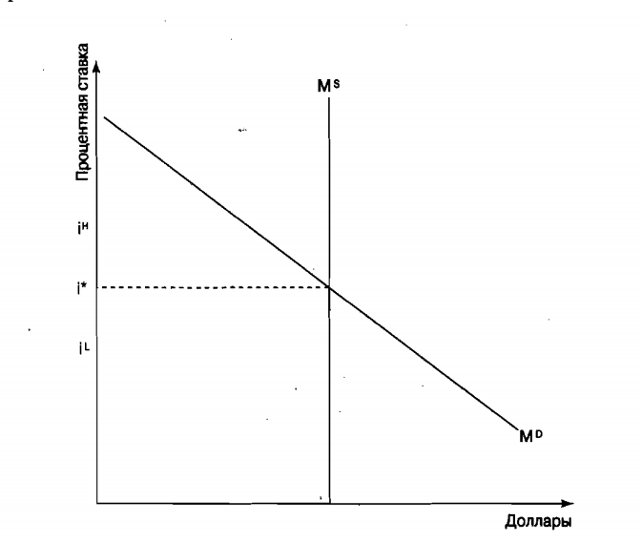

График показывает, что процентная ставка обратно пропорциональна количеству наличных денег у людей. Причиной такого колебания наличных денег является ее нулевая доходность, потому что иначе наличные деньги могли бы «сопротивляться» процентным ставкам.

Кривая $M^{D}$– это спрос на деньги

Кривая $M^{S}$– это предложение денег. Она перпендикулярна, поскольку ее определяет государство в не зависимости от процентных ставок.

На пересечение $M^{D}$ и $M^{S}$ находится $i^{*}$– ***это равновесная процентная ставка***, при которой общее количество денег, которые хотят иметь граждане, равно количеству, выпущенных государством.

Она тоже обладает ***свойством устойчивого равновесия***, т.е. при любом отклонении процентная ставка всегда вернется к равновесному значению.

**Облигации**

***Облигация*** – это финансовый актив, за который платят определенную сумму денег в обмен на серию платежей в будущем. Виды платежей:

* ***Номинальная стоимость облигации*** выплачивается в день погашения облигации
* ***Выплаты номинального процентного дохода по облигации (купонные выплаты)*** совершаются два раза в год до даты погашения облигации.

***Облигация с нулевым купоном*** – это вид облигации, в которой купонные выплаты отсутствуют. Норму доходности для нее можно рассчитать следующим образом:

$$норма доходности= \frac{номинальная стоимость облигации-цена облигаци}{цена облигаци}*100$$

Допустим, человек купил облигацию за 100$ с номинальной стоимостью облигации 100$. Если подставим в эту формулу, то получим, что этот человек ничего не получит. Если же он возьмет за 50$, то норма его доходности будет 100%.

Таким образом, ***облигации не гарантируют никакой нормы доходности. Норма доходности обратно пропорциональна цене облигации.***

***Стоимость облигации изменяется в обратной пропорции к процентной ставке***, именно поэтому $i^{*}$ обладает равновесием.

Рассмотрим случаи, когда процентная ставка:

* $i^{H}$.

При высокой процентной ставке количество предложенных денег превышает количество требуемых денег. Получается, что у людей больше возможностей приобретать другие активы, в частности, облигации. Спрос растет, и с ним растет цена облигации. Стоимость облигации обратно пропорционально процентной ставке – $i$ начинает падать до уровня $i^{*}$.

* $i^{L}$.

При низкой процентной ставке количество предложенных денег меньше количеству требуемых денег. Получается, что у людей нет возможности покупать облигации, и есть потребность продать уже имеющиеся. Стоимость падает, а процентная ставка начинает расти до уровня $i^{*}$.

Из-за того, что стоимость облигации быстро и легко корректируется, ***процентная ставка мгновенно восстанавливается до оптимального значения***.

***Это позволяет государству моментально влиять на экономику, так как оно само определяете $i^{*}$ путем изменения предложения.***

**Изменение предложения денег**

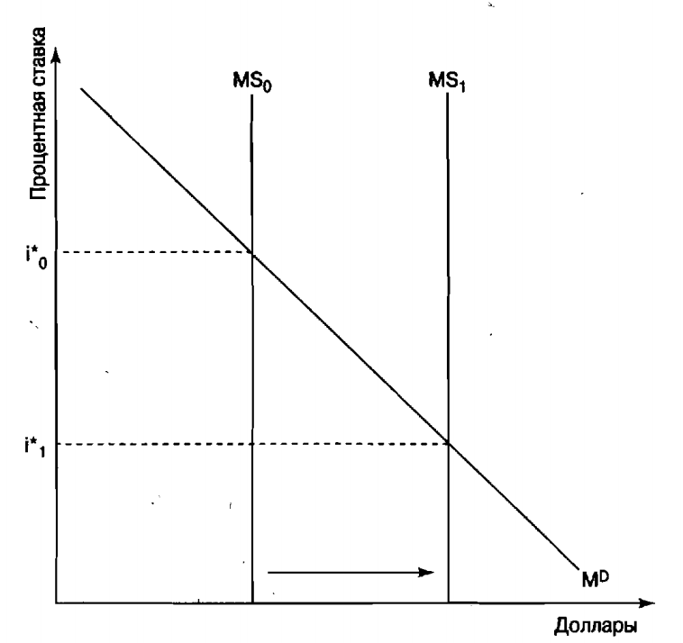

***Если предложение денег увеличить – равновесная процентная ставка уменьшиться***. Спустя какое-то время, процентная ставка приблизиться к равновесному значению.

Изменяют предложение денег при ***помощи метода операций на открытом рынке*** – это покупка и продажа государственных облигаций на открытом рынке облигации.

* Для увеличения предложения денег государство покупает облигации, платя за них наличными деньгами, который потто начинают циркулировать в экономике
* Для уменьшения предложения денег государство приобретает облигации, забирая наличные деньги из экономики.

В США этим процессом руководит Федеральная резервная система (ФРС). В России Центробанк (ЦБ).

**Стимулирование экономики монетарной политикой**

Низкие процентные ставки увеличивают уровень потребления и больших капиталовложений, т.е. смещает $AD$ вправо.

* Низкие ставки стимулируют потребителей увеличивать свои расходы, беря ссуды на приобретение новых вещей, например, дом и машина
* Низкие ставки стимулируют капиталовложения, так как проекты с низкой нормой доходности становятся более привлекательными для инвесторов. Так, если процентная ставка 10%, инвесторы вкладывают в предприятия с доходностью больше 10%, и многие предприятия с низкой доходностью остаются без инвестиций.

Теперь можно составить полную хронологию монетарной политики:

1. ***Центробанк/ФРС покупает государственные облигации, тем самым увеличивает предложение денег***
2. ***Увеличение денег приводит к уменьшению процентной ставки***
3. ***Потребители берут больше кредитов и приобретают больше товаров и услуг***

В монетарной экономике нужно понимать одну алогичную вещь: ***высокие цены на облигации = низкие процентные ставки.***

**Ограничение монетарной политики**

Центробанк должен учитывать инфляцию, которая может нивелировать весь стимулирующий эффект.

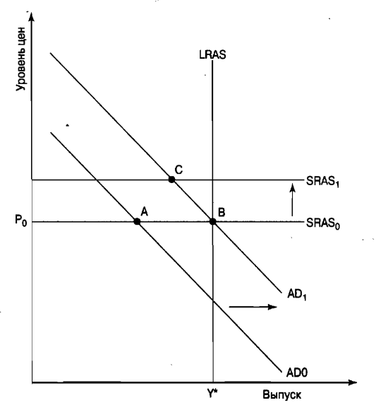

Как вы видим, в точке $A$ экономика находится в состоянии рецессии. Если государство увеличит совокупное спроса монетарной политикой, то экономика может пойти по 2 сценариям:

* Если люди уверены, что инфляция незначительная, экономика вернется в точку $B$.
* Если люди уверены, что инфляция будет значительной, экономика перейдет в точку, где уровень выпуска будет низким

***Центробанку надо учитывать инфляционные ожидания граждан, ибо от этого напрямую зависит успех проводимой политики.***

Так же нужно помнить, что ЦБ контролирует только значение $i^{*}$. Однако, в ожидании инфляции, граждане могут повысить спрос на деньги, тем самым повысив проценты на время.  ***То есть политика ЦБ, а точнее ожидания людей о высокой инфляции, может привести к увеличению процентной ставки и дальнейшему спаду в экономике.***

***Стагфляция*** – это состояние в экономике, когда она переживает одновременно застой производства и инфляция. Возникает вследствие неправильной монетарной политики.

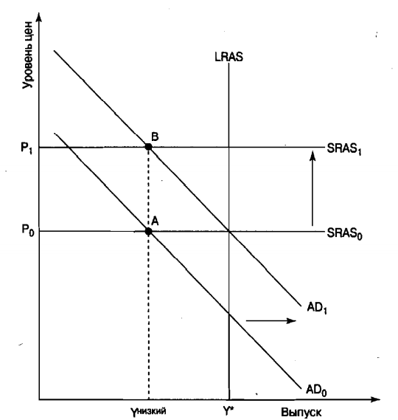

Как можно увидеть, государство переместило совокупное спроса, но следствием этого стало увеличение инфляции, которая увеличила цены и не дала уровню выпуска сместиться до уровня $Y^{*}.$

**Часть 8, Закон спроса и предложения**

***Модель рыночного предложения и спроса*** – это ключевая концепция в экономике, которая проливает свет на механизм ценообразования на рынке.

***Рынок*** – это любое место, где покупатели и продавцы обменивают деньги на товары и услуги по цене, приемлемой каждой стороне.

***Кривая предложения отражает поведение продавцов, а кривая спроса – покупателей***.

**Спрос и кривая спроса**

***Спрос D (от английского demand)*** – это количество чего-то, что люди хотят и имеют возможность приобрести.

***Величина спроса*** – это сколько требуется товаров и услуг при данных ценах и его доходах, с учетом его предпочтения.

Спрос же подразумевает весь перечень товаров, которые человек с его доходов и предпочтениями будет требовать по различным возможным ценам.

***Факторы величины спроса***:

* ***Цена*** – самый главный фактор. Цены обратно пропорционально связаны с величиной спроса.
* ***Остальные факторы***, например, вкусы, предпочтения, доход.

***Нормальные товары*** – это товары и услуги, которые человек покупает, когда он начинает богатеть, и ему они нравятся.

***Товары низкого качества*** – это товары и услуги, которые человек перестает покупать, когда он богатеет, ибо они ему не нравятся.

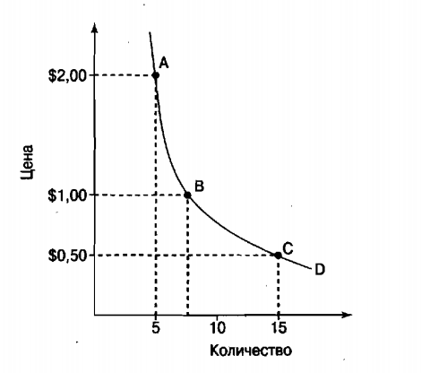

На рисунке выше изображена кривая спроса. Вертикальная ось – количество товаров, которые человек хочет приобрести по определенной цене. Горизонтальная ось – сами цены.

***Кривая спроса снижается, потому что цена обратно пропорциональна величине спроса.***

***Изменение цены означает движение вдоль кривой спроса.*** В геометрическом смысле, главный фактор фиксирует изменение цены вдоль кривой спроса.

***Неценовые факторы определяют местоположение кривой спроса и ее форму.*** При их изменении, кривая спроса изменяет свое местоположение.

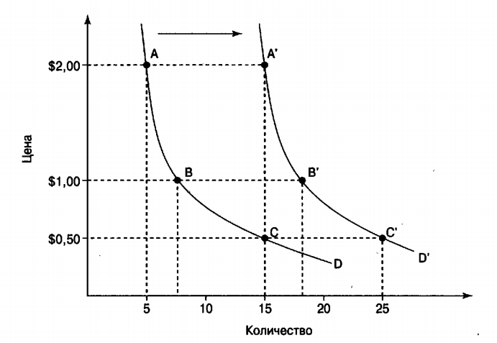

Допустим, вышло какое-то исследование, показавшее пользу товара, спрос которого изображен на схеме. Как можно видеть, произошло ***смещение спроса*** – кривая спроса сместилась влево и вправо, при этом цены остались теми же самыми.

***Изменились цены – движемся вдоль кривой спроса, изменились неценовые факторы – двигаем саму кривую спроса.***

***Крутизна/пологость кривой спроса зависит от стоимости возможности.***

* ***При низкой стоимости возможности, кривая будет крутой***, так как человек не будет готовым резко отказаться от этого товары

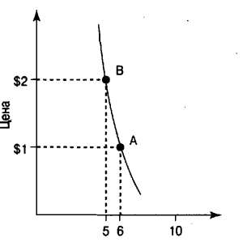

* ***При высокой стоимости возможности, кривая будет полой***, так как человеку будет легче отказаться от части этого товара и направить деньги на что-нибудь другое, т.е. увеличить объем закупок.

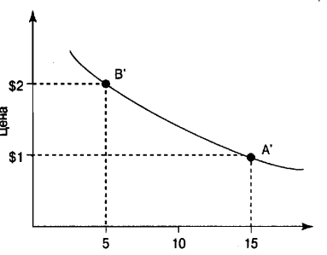

***Эластичность спроса подразумевает, что одна его переменная способна влиять на другую.***

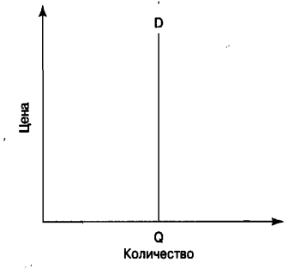

***Совершенно неэластичный спрос*** означает спрос за товары и услуги, которые люди приобретут в любом случае, не смотря на высокие цены. Например, лекарства для поддержания жизни, выкуп террористам, наркотики для наркоманов.

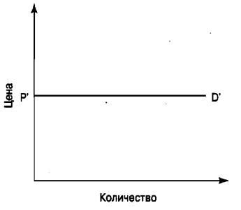

***Совершенно эластичный спрос*** означает, что малейшее изменение цены может привести к резкому изменению величины спроса. Совершенный эластичный спрос является частным случаем пологих кривых спроса, только он настолько полог, что плоский.

В его случае, можно сказать, что при любом повышении цены этот товар никто не купит, а при понижении все полки будут им завалены. В каком-то смысле он обладает равновесием.

***Совершенный эластичный и неэластичный спрос – это ненормальные ситуации. В действительности, кривые спроса плавно снижаются.***

**Предложение и кривая предложения**

***Предложение обозначается буквой S (от английского sentence)***

Предлагаемые товары и услуги имеют цену, которую надо платить покупателям производителям этого товара.

***Чем больше требуется товаров, тем выше будет цена, потому что расходы на производства растут с увеличением объема производства. На кривой предложения это отразится тем, что эта кривая будет подниматься вверх.***

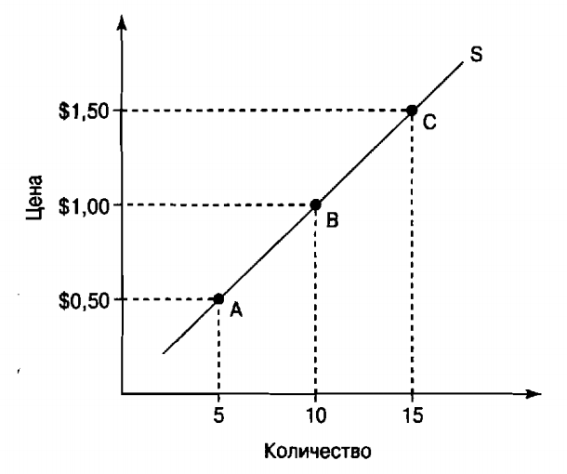

На оси «Цены» отражены цены за 1 товар этого товара. Как можно видеть, по цене 0,5$ производитель готов поставить 5 единиц товара. Так как, с каждым увеличением объема производства, товары становятся все дороже, по цене 1$ этот предприниматель может поставить 10 единиц товара.

***Нельзя забывать, что цена за единицу товара – это не желание предпринимателя. Это стоимость товара с учетом всех расходов: заработная плата, рента, процент и прибыль!***

Разделяют два фактора:

* ***Цена***
* ***Остальные факторы (неценовые факторы).*** В основном, расходы.

***Изменение цены приводит к движению по кривой предложения. Это происходит, потому что цена за товар определяется в зависимости от цены всего объема производства.***

Если от производителя требуют 15 единиц товара, он поставит такую цену на единицу этого товара, чтобы она окупила его возросшие затраты к 15-ому товара.

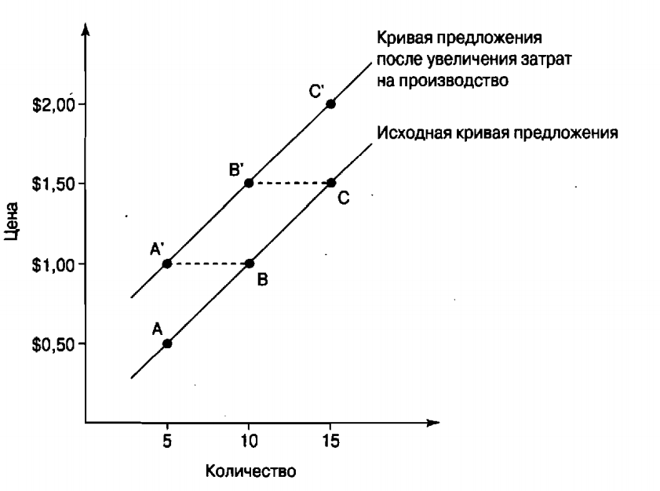

***Изменение неценовых факторов, т.е. изменение расходов, способно сместить кривую предложения вверх и вниз.***

* Если расходы увеличились, то кривая смещается вверх
* Если расходы уменьшились, то кривая смещается вниз

В этой ситуации производитель увеличивает цену, но оставляет количество товаров прежними. ***Изменение неценовых факторов так же способно сместить кривую спроса влево и вправо. В таком случае, поменяются не цены, а количество товаров.***

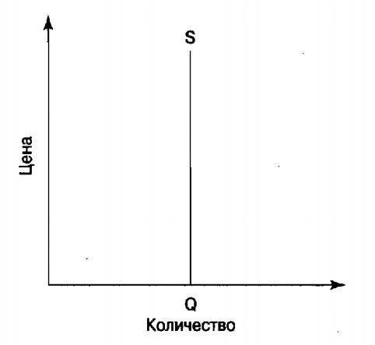

***Совершенно неэластичное предложение*** – это предложение, где цена никак не влияет на количество продаваемого товара. Как правила, такие товары не имеют никаких производственных затрат. Например, спектры электромагнитных волн, земля.

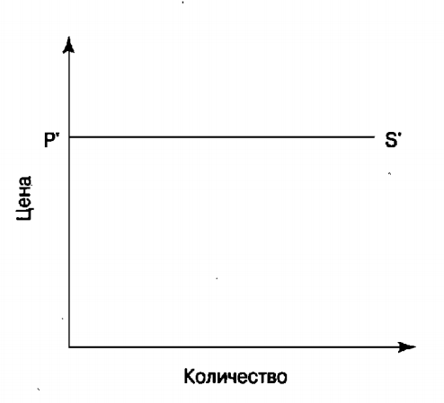

***Совершенно эластичное предложение*** – это предложение, в котором стоимость производства никак не увеличивается при возрастании объема, т.е. цена остается прежней. В действительности, совершенно эластичных предложений не бывает.

**Взаимодействие спроса и предложения**

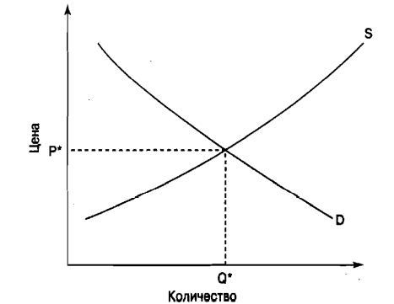

На этом графике кривые спроса и предложения совмещены.

***Равновесие*** – это точка пересечения кривой спроса и предложения, где спрос равен предложению, а это значит, предприятия производят ровно столько, сколько они хотят продать, а потребители покупают ровно столько, сколько они хотят купить, т.е. каждая сторона удовлетворена.

***Рыночная цена $P^{*}$*** – это цена, соответствующая равновесию, показывающая, какой уровень цен позволяет людям приобрести все желаемые товары и услуги.

***Объем рынка $Q^{*}$***  – это количество проданных товаров, соответствующих равновесию, которые нужны людям.

***Рыночная цена и объем рынка обладают свойством всегда возвращаться к оптимальным значениям, поэтому их еще называют равновесной ценой и равновесным объемом.***

Поскольку цена $P^{*}$ находится и на кривой предложения, поставщики имеют мотив производить только $Q^{*}$, чтобы только окупить затраты и не обанкротиться. ***Поэтому в чистом капитализме нет эксплуатации.***

***Рыночной равновесие обладает свойством устойчивости, поэтому его еще называют устойчивое равновесие.*** Действия участников рынка сами проводят экономику в состояние равновесия, без вмешательства государства.

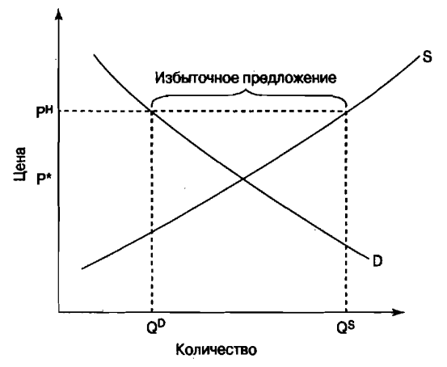

***Избыточное предложение*** – это ситуация, когда в экономике, вследствие повышения цены, Q^D<Q^S, т.е. появляется излишек. В таком случае, продавцы, руководствуясь желанием не держать в пыли товар, принимают решение понизить цены и распродать излишек.

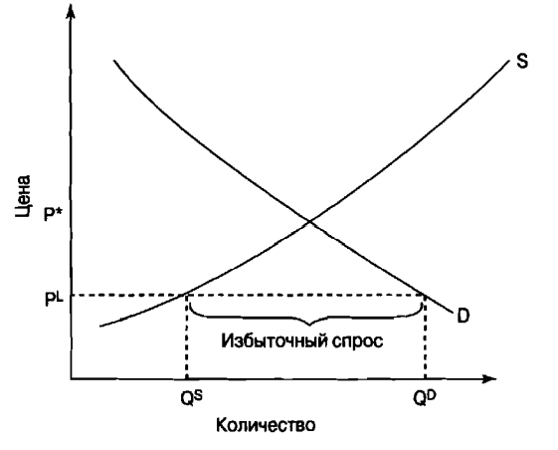

***Избыточный спрос*** – это ситуация, когда в экономике, вследствие понижения цены, Q^D>Q^S, т.е. появляется дефицит. В таком случае, потребители будут конкурировать между собой и тем самым повышать цены.

**Изменение рыночного равновесия**

Когда изменяется цена, точка равновесия не меняется. ***Если же сместиться одна кривая или обе, изменится положение точки равновесия – она будет располагаться на их точке пересечения.***

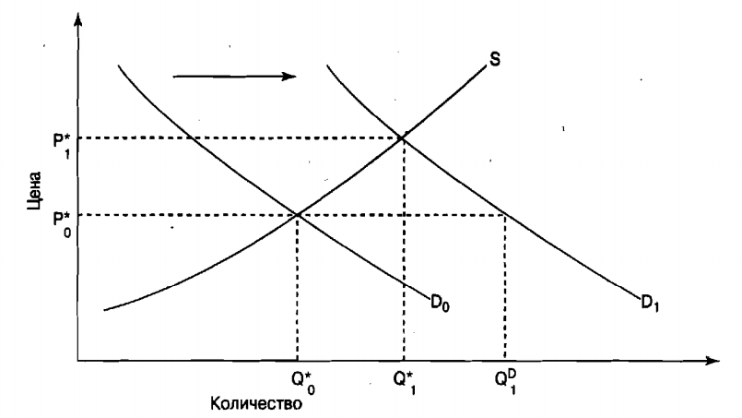

Кривая спроса смещается вправо, т.е. увеличивается. Мы получим, что величина спроса, $Q_{1}^{D}$, больше объема производства, т.е. ***возник избыточный спрос***. В конце экономика вернется к устойчивому равновесию, но только к новому, где будет новая рыночная цены и объем рынка.

***Так же стоит отметить, при увеличении спроса увеличился и объем рынка.***

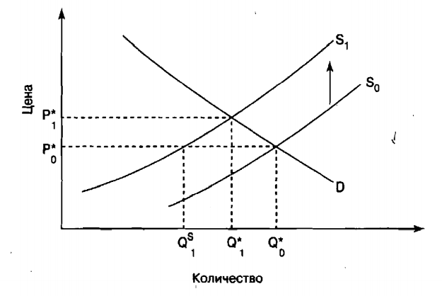

Кривая предложения смещается вверх, т.е. уменьшается. Мы получим, что величина спроса, $Q_{0}^{*}$, больше объема спроса, представляемого поставщиками, $P_{0}^{*}$, т.е. ***возник избыточный спрос***. В конце экономика вернется к устойчивому равновесию, но только к новому, где будет новая рыночная цены и объем рынка.

Так же стоит отметить, ***при уменьшении предложении, уменьшился и объем рынка***. Это происходит, потому что увеличение затрат пропорционально цене, что отбрасывает часть потребителей.

**Препятствия для рыночного равновесия**

В каждом из выше описанных случаев, когда экономика не находилась в точнее равновесия, она выбиралась оттуда только из-за свободного выбора каждого участника.

***Однако рыночная цена, оптимальная для рынка, не всегда угодна политикам. В целях популизма поддержать одну группу производителей или оставить цены низкими они способны на законодательном уровне поставить ограничения – официально установить цену.***

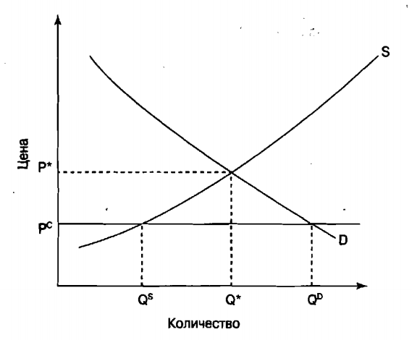

***Потолок цен (максимально официально установленная цена)*** – это введение государства, гарантирующее, что цены будут ниже равновесной рыночной, $P^{*}$.

В таком случае, в рынке будет постоянный излишний спрос, который никак не сможет решиться полностью помощью увеличения цены. В таких случаях дефицитный товар раздается по очередям, где люди будут в пустую тратить время.

Популярным случаем потолка цен является ***политика регулирования арендной платы***, предназначенной для бедных слоев населения. Как правило, жилье в таких ситуациях никто не получает!

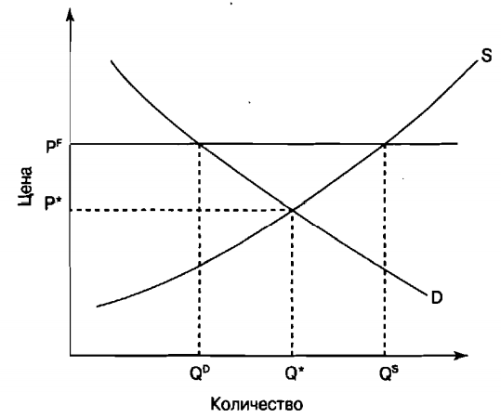

***Минимальная официальная установленная цена*** – это введение государства, гарантирующее, что цены будут выше равновесной рыночной, $P^{*}$.

В таком случае появляется ситуация излишнего предложения. Для того чтобы поддерживать минимальную цену, ***государство должно покупать излишек***, равный $Q^{S}- Q^{D}$, а потом как-то утилизировать эту продукции.

***Так же оно может вмешаться коррупционно и платить за то, чтобы производители не производили и сохраняли прежний объем.***

В любом случае, все это ляжет на плечи налогоплательщиков.

***Частным случаем этих двух явлений является наличие разницы между странами первого мира и третьего.***

Вследствие потолка цен неразвитые страны не могут поставить свою продукцию в развитие, из-за чего их экономика не развивается. А из-за минимальной официальной цены развитые страны могут сбывать излишки в страны третьего мира под видом помощи, которая пагубно влияет на их экономику.

**Часть 9, Поведение потребителя**

Изучение поведения потребителя – это важнейшая часть микроэкономики, препятствием для которого является слишком большое разнообразие товаров и услуг. Однако есть теории, позволяющие не только сказать, что будет покупать потребитель, а так же, сколько он будет это приобретать.

Это более детальная версия Части 2, где эта тема уже затрагивалась, с деталями и доказательствами, которые объяснят кривую спроса.

**Условная оптимизация**

***Проблема условной оптимизации (оптимизация при наличии ограничений)*** заключается в том, что человек должен делать свой выбор из-за ограниченности ресурсов, удовлетворяющих его интересы, притом получать максимальный результат (максимальное удовлетворение) и расходовать минимум ресурсов.

**Полезность**

Прежде чем выбирать между разными товарами, человек должен оценить каждый из них. ***Самый простой – это рассматривать их цены, т.е. расходы.***

Но этот метод не всегда эффективен, поскольку цены на абсолютно разные товары могут совпадать. Вместо этого есть ***полезность*** – это общая мера счастья или удовлетворения потребностей путем приобретения товаров и услуг.

***Единица полезности*** – это условные единицы, в которых измеряется полезность. Такой подход, где полезность измеряется в единицах полезности, называется ***количественной полезностью***.

***Порядковая полезность*** – это система, при которой вещи ранжируются от менее полезных товаров и услуг к более полезным. Она лучше и сложнее количественной полезности, но принципиальной разницы между этими концепциями нет.

При потреблении одного и того же товара его полезность уменьшается и может становиться даже отрицательной.

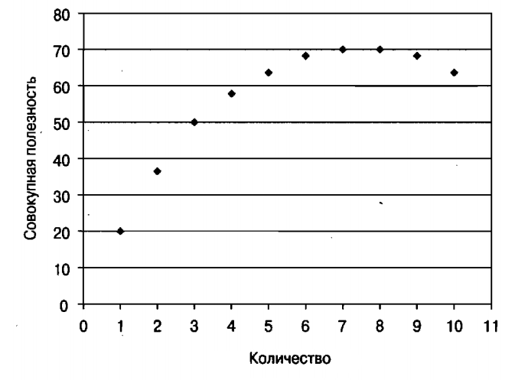

***Совокупная полезность*** – это сумма всех полезностей, полученных от потребления одного или нескольких видов товаров.

***Предельная полезность*** – это изменение совокупной полезности, которая получается в результате потребления следующей единицы товара и услуги. Может быть позитивной или негативной.

На данном графике предельная полезность расположилась так:

* 1 порция – 20
* 2 порция – 36
* 10 порция – -4

***Феномен уменьшения предельной полезности*** заключается в том, что предельная полезность, получаемая от каждой следующей порции какого-то товара, уменьшается по отношению к предельной полезности, приносимой предыдущей порцией.

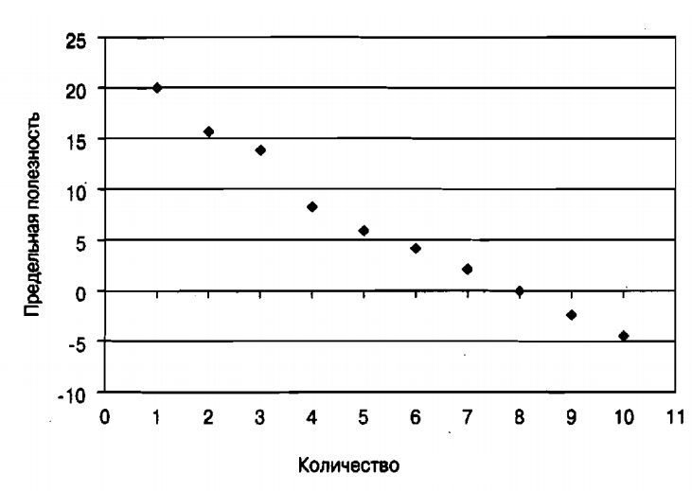

Этот график отображает феномен уменьшения предельной полезности.

**Выбор с учетом ограниченных средств**

Очень сложно делать выбор, поскольку надо учитывать уменьшение предельной полезности и ограниченность бюджета.

***Однако есть простое правило, которое заключается в том, что надо приобретать тот товар, у которого стоимость возможности высокая в расчете полезности деленную на цену, т.е. полезность на одну единицу денег.***

Для проверки этого существует формула, которая применяется для последних купленных товаров:

$$\frac{MU_{X}}{P_{X}}=\frac{MU_{Y}}{P_{Y}}=\frac{MU_{Z}}{P_{Z}}$$

* $MU$– предельная полезность товара
* $P$– цена товара

В таком случае, средства распределены оптимально, а совокупное ПП максимально. Все другие случаи описываются следующим неравенством:

$$\frac{MU_{X}}{P_{X}}>\frac{MU_{Y}}{P_{Y}}$$

В таком случае, средства распределены не оптимально. Потребитель будет перегруппировать свои деньги с товара $X$ на товар $Y$ до тех пор, пока эта неравенство не обратиться в равенство.

**Влияние инфляция**

Если умножить все переменные из вышеизложенного уравнения на один и тот же коэффициент, т.е. ***проведем пересчет с учетом инфляции, то никаких изменений не будет, если людям увеличат зарплату в этот же коэффициент.***

Однако это не значит, что инфляция никаких не влияет на потребление товаров. Инфляция варьируется от товара к товару, поэтому некоторые из них уменьшаться или увеличатся в разной мере. Соответственно, ***знаменатели в нем будут различаться, и это будет уже неравенство.***

***Люди попытаются максимизировать это, изменяя величину своего спроса на отдельные товары. Случается хаос, в котором одни поставщики выигрывают, а другие проигрывают.***

**Кривая спроса**

Если посмотреть на график уменьшения предельной полезности, то можно увидеть, что ее форма совпадает с формой кривой спроса.

Дело в том, что ***уменьшение предельной полезности определяет направление кривой спроса: увеличение количества товара приносит меньшее количество полезности, а значит, люди не готовы платить большее количество денег.***

Однако график уменьшения предельной полезности не является кривой спроса, поскольку не показывает влияние цены на величину спроса и проблему выбора между разными товарами.

***Если увеличить цену на один товар, то его ПП уменьшится во столько же раз. А значит, люди будут пытаться компенсировать уменьшение совокупное ПП путем перегруппировки денег, что вызовет увеличение величины спроса другого товара. Но, как правило, из-за изменения цены люди всегда уменьшают свое совокупное ПП.***

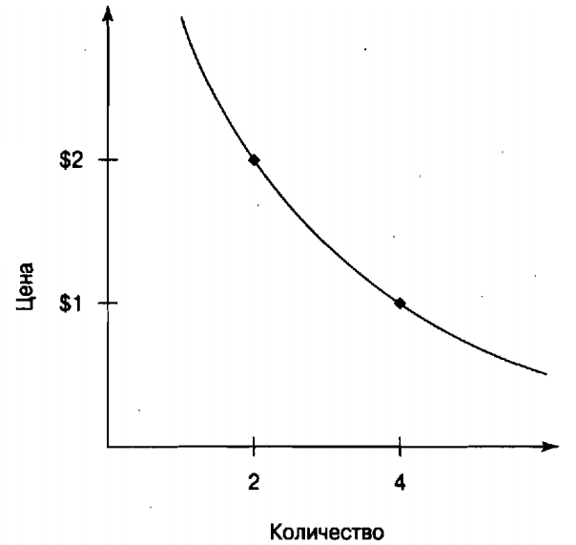

Этот график показывает изменение цены на товар $A$. Допустим, цена поднялась с 1$ до 2$. Люди попытаются восполнить утерянную полезность, увеличив спрос на товар $B$, т.е. сместив его.

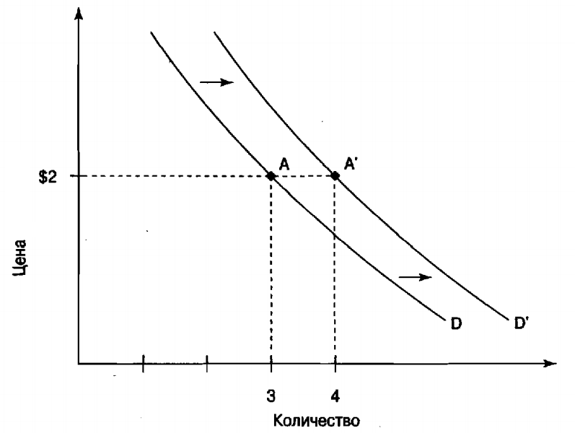

Как можно увидеть, изменение цены на один товар вызвало смещение кривой спроса другого товара.

***Связанный ценовый эффект*** – это событие, когда изменение цены на товар оказывает влияние на величину спроса на другой товар, т.е. смещает кривую спроса.

***Собственный ценовый эффект*** – это событие, когда изменение цены на этот товар влияет на величину спроса этого же товара, т.е. приводит к движению вдоль кривой спроса.

***Замещающие товары*** – это товары, которые выполняют похожие функции, например, билеты на поезд и на самолет.

***Дополняющие товары*** – это товары, которые в совместном потреблении приносят больше пользы, например, кроссовки и шнурки.

Здесь рассматривался вариант ***замещения***, когда люди пытаются компенсировать утрату ПП, путем замещения одного товара на другой.

***Замещающие и дополнительные товары – это следствие связанного ценового эффекта.***

* Увеличение цены на товар приводит к уменьшению спроса на дополняющий продукт
* Увеличение цена на товар приводит к увеличению спроса на заменяющий продукт.

**Часть 10. Предприятия, максимизирующие свою прибыль.**

В условиях рыночной экономике все изготовлено на каких-либо предприятиях, поэтому экономисты уделяют много внимания на изучение их поведения.

В этой части предприятия будут действовать в ***конкурентной среде***, т.е. любое предприятие является одним из многих предприятий, которое конкурирует с другими в своем виде бизнеса.

* Большинство предприятий находятся в конкурентной среде
* Большинство предприятий ведут себя одинаковым образом

***Предприятия создаются людьми, чтобы они создавали какие-то товары или услуги.*** Главная причина создания предприятий является получение прибыли. Даже если причина более альтруистична, получение прибыли так же может быть причиной, так как полученную выручку можно пустить на благородную цель.

Главная цель предприятий – ***максимизировать свою прибыль***.Они производят тот объем продукта, при котором затраты на производство дополнительной единицы товара равны доходу, который предприятие получит в результате продажи этой единицы.

***Прибыль обеспечивает предприятиям такой фактор производства как предпринимательство***, позволяющее фирмам идти на риски и осуществлять свою бизнес стратегию.

**Конкуренция**

***Совершенная (абсолютная) конкуренция*** – это ситуация, при которой фирма выступает в роли конкурента против многих других фирм, работающих в той же отрасли и производящих одинаковый товар. В такой конкуренции ни одна фирма не имеет возможность контролировать цену на свой товар. Является наиболее популярной и простой для понимания.

***Несовершенная (монополистическая) конкуренция*** – это ситуация, при которой есть много конкурентов, но каждый из них поставляет в чем-то уникальный товар.

***Олигополия*** – это ситуация, когда существует несколько предприятий, работающих в одной отрасли и не конкурирующих между собой.

***Монополия*** – это ситуация, когда предприятие не встречает никакой конкуренции, поскольку только оно работает в этой отрасли.

**Абсолютная конкуренция**

***Условия абсолютной конкуренции:***

* ***В отрасли много фирм***
* ***Каждая из фирм представляет очень маленькую часть отрасли***
* ***Все фирмы продают одинаковые или почти одинаковые товары***

Самым популярным примером абсолютной конкуренции является ***производства еды***. Например, существуют тысячи фермерских хозяйств, занимающихся этим. Доля отдельного хозяйства во всем рынке ничтожна, а продукты почти не имеют различий.

***В абсолютной конкуренции единственным способом переманить покупателя является удешевление товара, поскольку потребители не видят разницы между товарами от разных поставщиков, кроме цены.***

***В абсолютной конкуренции предприятия могут конкурировать только в вопросе цен.***

Но, как известно, цена соответствует точке пересечения кривых спроса и предложения, а если точнее, пересечения рыночного спроса и рыночного предложения

* ***Кривая рыночного спроса*** определяется сложением индивидуальных кривых спроса всех людей, которые хотят купить этот товар.
* ***Кривая рыночного предложения*** определяется сложением индивидуальных кривых предложениях всех производителей, которые хотят продать этот товар.

Здесь играют роль первые два условия, которые не дают мелким фирмам-производителям влиять на кривую рыночного предложения по отдельности. ***Поэтому в абсолютной конкуренции все принимают цену как неоспоримую ценность, т.е. они соглашаются с ценами.***

В таком случае, предприятия производят такое количество товара, которое максимизирует их прибыль.

$$Прибыль=TR-TC$$

* $TR$ (total revenue)– совокупный доход
* $TC$ (total cots) – совокупные издержки
$$TR=p*q$$

* $p$ (price) – цена на товар
* $q$ (quantum) – количество производимо товара

***Из этих двух формул можно увидеть, что максимизировать свою прибыль они могут только изменением $q$.***

На самом деле, $TC$ ***тоже определяет $q$– чем больше $q$, тем больше $TC$*** . Каждая дополнительная единица проданного $q$ приносит доход $p$. Но вместе с тем с каждой дополнительной единицы товара стоимость товара, т.е. $TC$, возрастает (см. уменьшение отдачи).

Этот эффект так же приводит к сокращению количества товара или прекращению его производства.

**Виды прибыли**

В зависимости от уровня доходов и затрат выделяют 3 варианта:

* $доходы>затраты$**– получение прибыли**
* $доходы=затраты$**– уровень безубыточности**
* $доходы<затраты$**– несение убытков**

***Бухгалтерская прибыль / убытки*** – это вид прибыли / убыток в пересчете на номинальные деньги. Например, доходы равны 10 тысяч долларов, а затраты равны 9 тысячам. Получается, что бухгалтерская прибыль равна 1 тысяче.

***Экономическая прибыль / убытки*** – это вид прибыли / убыток, включающее себя бухгалтерскую прибыль / убытки и стоимость возможность. Например, бухгалтерская прибыль равна 1 тысяче долларов, однако на прошлой работе предприниматель получал 10 тысяч долларов. Его экономические убытки – 9 тысяч долларов.

Идея экономической прибыли полезна тем, что она показывает реальный стимул и мотивацию людей заниматься предпринимательством.

***Экономические издержки*** – суммарные издержки, включающие в себя издержки на ведение бизнеса в деньгах и стоимость возможности, под которой подразумевается упущенная выгода от другого способа введения бизнеса. Маленькие экономические издержки показывают эффективность производства.

***Именно по экономической прибыли или убытку определяется, сколько будет товара произведено, так как бухгалтерская прибыль / убытки не позволяют сказать: будет ли вообще предприятие вообще что-то производить.***

**Анализ издержек предприятия**

***Совокупные издержки $TC$ (total cots)*** – это все экономические издержки, необходимые для производства товара.

* ***Фиксированные издержки $FC$ (fixed cots)*** – это часто совокупных издержек, которые должны быть оплачены в любом случае, даже если предприятие ничего не произвело. Например, аренда, проценты по кредиту.
* ***Переменные издержки $VC$ (variable cots)*** – это часть совокупных издержек, которые варьируются в зависимости от объема произведенного продукта. Например, зарплата, закупка сырья.

$$TC=FC+VC$$

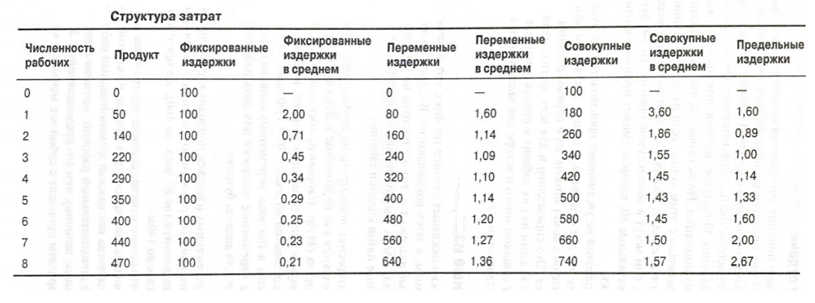

На данной таблице изображена структура затрат абстрактной фирмы. Допустим, она производит лимонад. Ее фиксированные затраты – 100$, потраченные на соковыжималку. Если фирма ничего не производит, что изображено на 1 строке, то фиксированные издержки составляют 100% от совокупных издержек.

***Предельный продукт*** – это изменение в количестве производимых продуктов, при вовлечении дополнительных рабочих.

* 1 рабочий – 50 продуктов
* 2 рабочий – 90 продуктов
* 3 рабочий – 80 продуктов

***Увеличение отдачи*** – это ситуация, когда количество доходов, полученных с вложением новой суммы (например, еще один рабочий), возрастает, а поскольку доход определяется количеством – увеличение количества.

***Уменьшение отдачи*** – это ситуация, когда количество доходов, полученных с вложением новой суммы, уменьшается, т.е. уменьшается количество товаров.

Как видно, ***сначала идет недолго увеличение отдачи и доходов, а затем долгая полоса уменьшения отдачи и доходов***. Но самое главное, что в обоих случаях ***переменные издержки увеличиваются.***

**Средние переменные издержки**

***Средние переменные издержки $AVC$*** – это отношение переменных издержек на количество единиц продукта, т.е. сколько надо потратить переменных издержек на производства одной единицы товара.

$$AVC=\frac{VC}{q}, AVC ↓увеличение отдачи, AVC ↑уменьшение отдачи$$

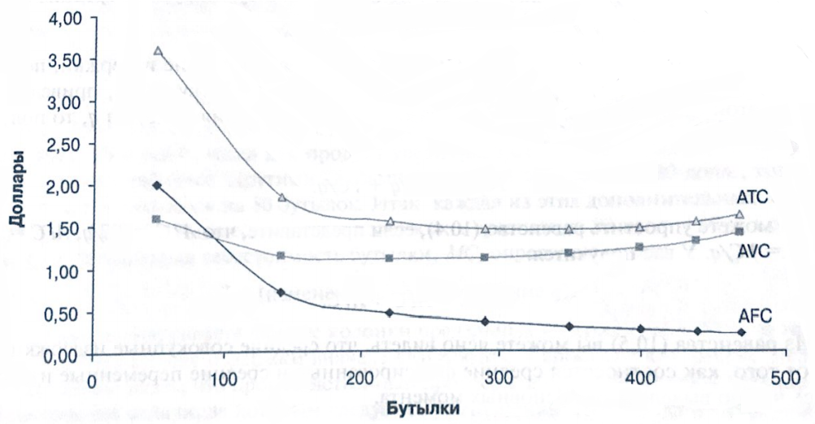

На этом графике изображено изменение $AVC$. В самом начале оно уменьшаются, а потом увеличиваются.

**Средние фиксированные издержки**

***Средние фиксированные издержки $AFC$*** – это отношение фиксированных затрат на количество товара, показывающее, сколько требуется фиксированных затрат на производство одной единицы товара.

$$AFC=\frac{FC}{q}, AFC ↓↑q$$

Как можно увидеть, $AFC$ имеет свойство понижаться при увеличении количества товара.

**Средние совокупные издержки**

***Средние совокупные издержки $ATC$*** – это сумма средних фиксированных издержек и средних переменных издержек, показывающая, сколько требуется совокупных издержек на одну единицу товара.

$$ATC=AFC+AVC$$

Из этой формулы следует:

* $ATC$***всегда больше $AVC$ на величину $AFC$*** , именно поэтому $ATC$ и $AVC$ сокращает между собой расстояние, так как $AFC$ постоянно уменьшается.
* ***ATC минимальна, если AVC находится на более высоком уровне, чем своем минимальном***. Как можно увидеть из таблицы, $AVC_{min}$ равно 220, а ${ATC}_{min}$– 350. Дело в том, что $AFC$ постоянно уменьшаются, что позволяет компенсировать сверх увеличение $AVC$.

**Предельные издержки**

Еще одна важная часть затрат – это предельные издержки. ***Предельные издержки $MC$ (marginal cots)*** – это изменение совокупных издержек с произведением еще одной единицы товара.

$$MC=\frac{изменение TC}{изменение q}, MC ↓ увеличение отдачи, MC ↑уменьшение отдачи$$

Как уже известно, при вложении дополнительной суммы в производства (здесь это устройство еще одного сотрудника), изменение $q$ уменьшается, в то время как $TC$ всегда увеличивается на одинаковые суммы. Получается, что $MC$ будет расти.

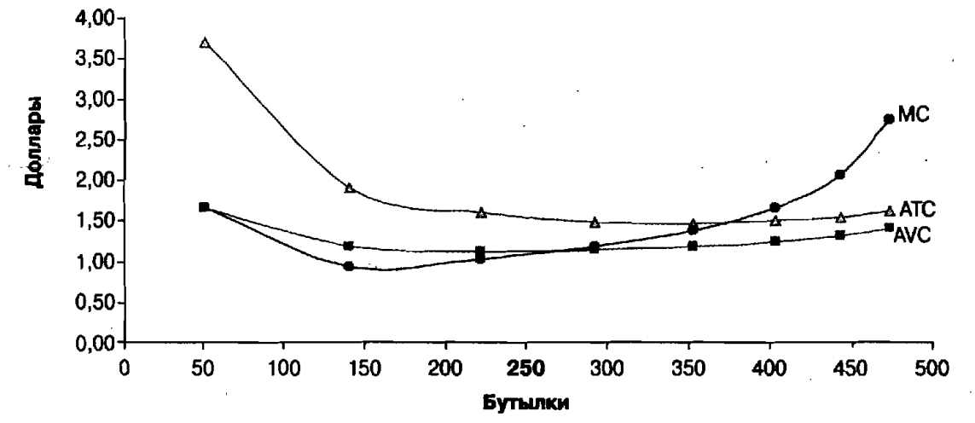

***Кривая $MC$ пересекает кривые $ATC$ и $AVC$ в точках их минимального значения, разместившись в нижней части соответствующих им U-образных кривых.***

Дело в том, что $MC$ обладает свойством влиять на эти две кривые, потому что они испытывают влияние $MC$.

* ***Если $MC$ меньше предыдущих средних издержек, они падают***
* ***Если $MC$ больше предыдущих средних издержек, они растут***
* ***Если $MC$ равно предыдущим средним издержкам, они остаются прежними.***

Рассмотрим поэтапно:

1. На уровне 140 единиц товара $MC$ меньше $ATC$ и $AVC$, поэтому эти средние падают
2. На уровне 280 единиц товара $MC$ равно $AVC$, поэтому $AVC$ остается неизменным, и $MC$ меньше $ATC$, поэтому $ATC$ падает
3. На уровне 370 единиц товара $MC$ больше $AVC$, поэтому $AVC$ растет, и $MC$ равно $ATC$, поэтому $ATC$ остается неизменным.
4. На уровне 400 единиц $MC$ больше $AVC$ и $ATC$, поэтому они растут вверх.

Вследствие такого движения, кривые средних издержек приобретают форму U (или форму обратной параболы). Именно поэтому $MC$ пересекает их в минимальных значениях, потому что после их пересечения $ATC$ и $AVC$ начинают расти.

**Предельные доходы**

***Предельные доходы $MR$***  – это изменение совокупного дохода с продажей дополнительной единицы товара. Поскольку здесь обсуждаются абсолютная конкуренция, предельные доходы всегда изменяются на одно и то же число, равное цене товара.

***Предприятия не всегда смогут получить прибыль, поскольку низкие цены, с которыми им приходится соглашаться, не позволяют им это сделать.*** Если цены критические, то предприятию следует закрыться, чтобы платить только по фиксированным издержкам.

***Для того чтобы максимизировать прибыль или минимизировать убытки, существует формула:***

$$MR=MC$$

***Это формула позволяет определить $q^{*}$, поскольку при таком уровне отношения $MR$ и $MC$ фирма не уходит в серьезный убыток.***

***Оптимальное количество товара определяется пересечением $MR$ и $MC$*** . Все что левее, где $MR>MC$ приносит прибыль, а все что правее приносит однозначные убытки.

$$MR=p$$

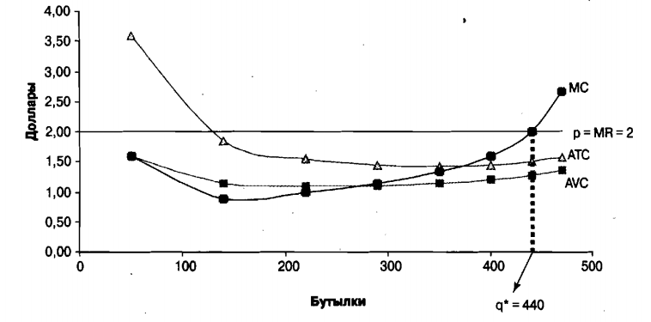

***Проблемы формулы MC=MR в том, что она не учитывает фиксированные издержки. Даже, при максимальной прибыли, ее может не хватить на эту статью расходов.***

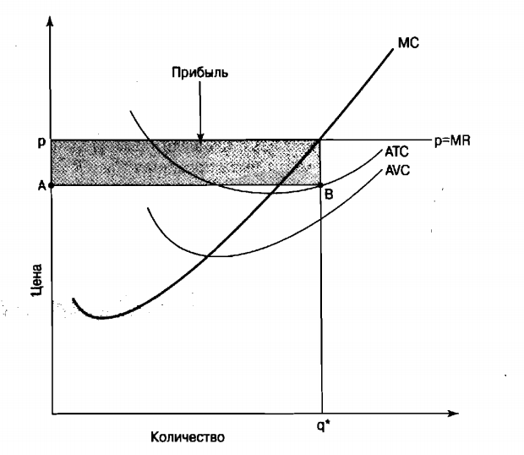

Для того чтобы визуализировать прибыль надо представить два прямоугольника, площади которых равны $TC$ и $TR$. ***Если площадь первого больше, то фирма испытывает убытки, иначе – прибыль.***

* $TR=p*q^{*}$, поэтому прямоугольник, представляющий прибыль, будет иметь высоту $p$ и ширину $q^{*}$.
* $TC=ATC_{q^{*}}*q^{*}$, поэтому прямоугольник, представляющий издержки, будет иметь высоту $q^{*}$ и ширину $AB$.

В данной схеме прибыль помечена штрихом, и она равна $TR-TC$.

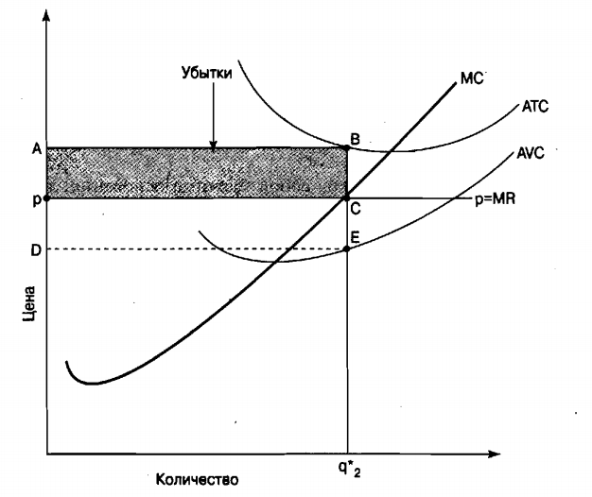

В данном случае цена низкая, поэтому $MR$ пересекает $MC$ в другой точке, $q_{2}^{*}$, притом $q_{2}^{*}<q^{*}$. Так же смещается и $ATC_{q^{*}}$– относительно $MR$ она повысилась.

* $TR$– это прямоугольник с углами $p$, $С$ и $q_{2}^{*}$.
* $TC$– это прямоугольник с углами $A$, B, $q_{2}^{*}$.
* $VC$– это прямоугольник с углами $D$, $E$, $q_{2}^{*}$.

Как можно видеть, $TC<TR$, поэтому фирма носит убытки. ***Но с другой стороны, фирме все равно не следует закрываться, поскольку переменные издержки покрываются полностью и частично фиксированные.***

$$FC_{q=0}<FC_{q_{2}^{*}}$$

***То есть производство в убыток позволяет минимизировать весь ущерб*** (в частности, фиксированные издержки).

***Условие долгосрочного закрытия*** случается тогда, когда совокупный доход фирмы превышает ее переменные издержки, но меньше, чем ее совокупные издержки. В такой ситуации фирма гарантированно теряет деньги, но она теряет меньше, чем потеряло бы, если ничего не произвела.

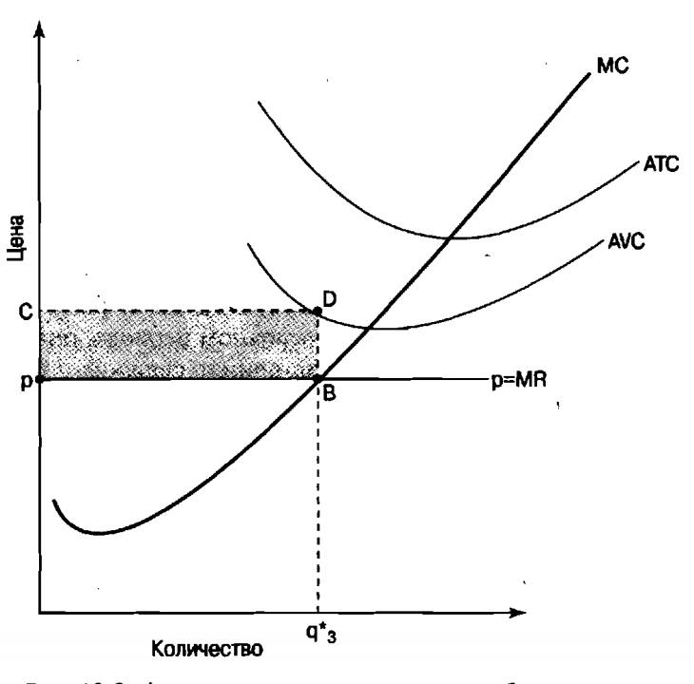

На этом графике изображена ситуация, когда фирме вообще не следует ничего производить, а следует закрыть свое предприятие.

$MR<AVC_{q_{3}^{*}}$, поэтому ***четырехугольник $TR$ меньше $VC$, т.е. цена не позволяет отбить даже переменные издержки***. Например, переменные издержки для производства товара равны 1,5$, а цена на него – 1$, т.е. убытки на переменные издержки – это 0,5$.

***Получается, что фирма будет уходить еще в больший убыток, если бы ничего не произвело. Кроме убытков по фиксированным издержкам, прибавляются убытки по переменным издержкам.***

***Условия краткосрочного закрытия*** имеет место тогда, когда совокупный доход фирмы меньше, чем ее переменные издержки. Фирме лучше закрыться и нести убытки только по фиксированным издержкам.

**Зависимость от цены**

***В условиях абсолютной конкуренции цены, неопределяемой ее участниками, определяют прибыль всех фирм. Фирмы, играющие в условиях идеальной конкуренции, не владеют всей ситуацией.***

**Часть 11, Конкуренция и свободные рынки**

***Конкурентные свободные рынки*** – это рынки, на которых многочисленные покупатели свободно взаимодействуют с многочисленными конкурирующими поставщиками. Свободные рынки, при всех надлежащих условиях, способны наилучшим образом преобразовать ограниченные ресурсы в товары и услуги, необходимые людям.

Каждая единица товара в свободных рынка:

* ***Она произведена при самых низких издержках***, без расточительства и неэффективности
* ***Польза от нее превышает издержки от ее производства***

Причиной многих экономических проблем является ***несовершенство рынка (market failures)***, когда рынки не могут функционировать должным образом.

***Социально оптимальное количество продукта $p^{*}$***  - это уровень товаров, максимизирующий пользу, которую общество может извлечь из ограниченного предложения ресурсов.

***В свободном рынке производятся только те продукты, доходы от которых больше издержек.***

**Предпосылки функционирования свободного рынка**

* ***Покупатели и продавцы должны иметь одинаковый доступ к информации об определенных товарах и услугах***. Иначе люди просто не захотят вести дела.
* ***Права собственности должны быть установленными так, что бы единственным способом приобретения покупателем товара или услуги было его оплата***. Иначе продавцы просто не будут поставлять свою продукцию
* ***Кривые предложения должны охватывать все затраты фирм*** на производства определенного товара или услуги.

***Кривые спроса должны охватывать все выгоды***, которые люди получат от определенного товара или услуги.

Общество должно корректно оценивать затраты и выгоды, например, вред наносимый экологии. Только в таком случае, польза будет равномерно распределена для всего общества.

* ***Предложение о согласии с ценами (price-taking assumption)*** заключается в том, что на рынке существует много покупателей и продавцов, не имеющих численного преимущества, поэтому никто из них не может повлиять на цену. Иначе возникнут монополии или олигополии.
* ***Рыночная цена должна свободно корректироваться***, чтобы выравнивался спрос и предложение, т.е. государство не должно насаждать потолки цен.

Если все эти 6 условий совпадают, выравнивание спроса и предложения переносят общество к социальному оптимуму без всякого вмешательства государства. Это называется ***невидимая рука рынка Адами Смита.***

**Анализ эффективности рынка**

***Чтобы единица продукта была социальна выгодной для производства и потребления, ее выгод от потребления должна быть больше затрат на производства.***

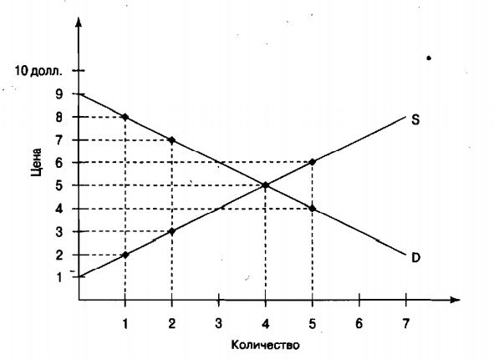

Кривые спроса и предложения позволяют продемонстрировать социальный оптимум от свободного рынка.

* При требуемой 1 единице товара, люди готовы заплатить 8 долларов за товар со стоимостью 2 доллара. ***Обществу полезно и нужно произвести эту единицу.***
* При требуемых 5 единиц товар, люди готовы заплатить 6 долларов за товар со стоимостью 4 долларов. ***Общество не должно это производить.***

Кривая спроса и предложения позволяет определить уровень $q^{*}$.

* ***Каждая единица, для которой $q<4$, принесет прибыль***
* ***Каждая единица, для которой $q>4$, принесет убытки***
* ***Если $q=4$, доходы равны затратам***. Социально оптимальным уровнем является это, поскольку, произведя первые 4 единицы, никто не уйдет в минус.

**Совокупные излишки**

***Совокупные излишки (выгоды)*** – это сумма излишков (выгод), которые поступают от производства на социально оптимальном уровне.

***Излишки потребителя*** – это выгода, которую получают люди, когда им удается купить товары за меньшую сумму, чем они готовы заплатить. Подсчет совокупных излишек потребителя и производителя зависит вида товара.

* ***Неделимые товары (discrete goods)*** – это товары, которые измеряются только в целых единицах. Например, машины и скот.
* ***Делимые товары (continuous goods)*** – это товары, которые не обязательно продаются в виде целых единиц. Например, земля, услуги репетиров, молоко

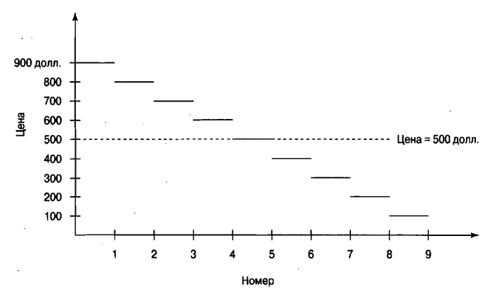

Здесь изображен спрос на неделимый товар. Такая функция называется ***ступенчатой****.* Рыночная цена здесь обозначена одной горизонтальной линией.

* Когда потребитель купит 1 товар, его излишек составит 400 долларов.
* Когда потребитель купит 4 товар, его излишек составит 0 долларов.
* Потребитель не станет покупать 6 товар, поскольку он уйдет в убытки.

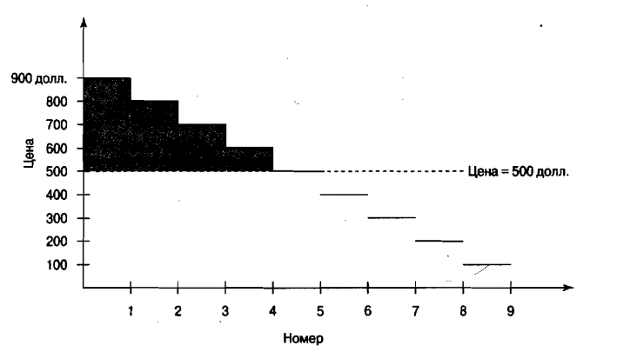

На этом рисунке показано совокупное издержек потребителя. Общий излишек потребителя – 1000 долларов.

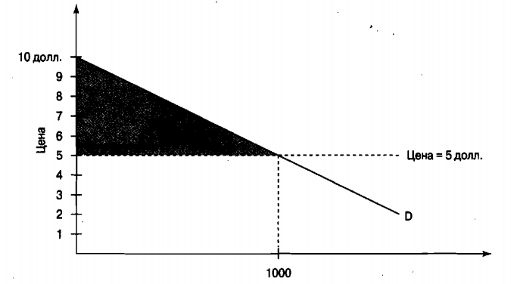

На этом рисунке изображен общий излишек потребителя, когда он приобретает делимый товар. Теперь сумму издержек можно посчитать по формуле площади треугольника:

$$S=\frac{d_{1}*d_{2}}{2}=\frac{1000*(10-5)}{2}=2500 долларов$$

***Излишки производителя*** – это сумма всех выгод, которые фирмы получают, когда они могут продать свой продукт за большую сумму, чем минимальная цена, которую бы они готовы быть принять.

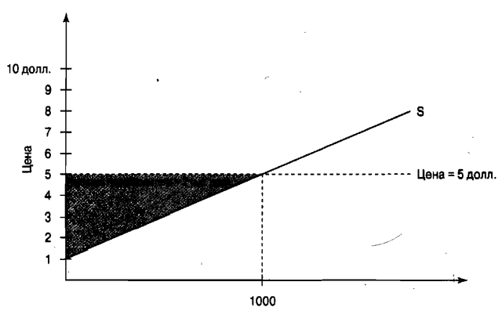

На этом рисунке изображена общая выгода производителя. Она равна 2000 долларов. Заметьте, что излишки оно получают до тех пор, пока цена не превышает рыночного значения.

Если совместить два последние графике, то можно получить совокупные издержки.

$$совокупные издержки=излишек потребителя+излишек производителя$$

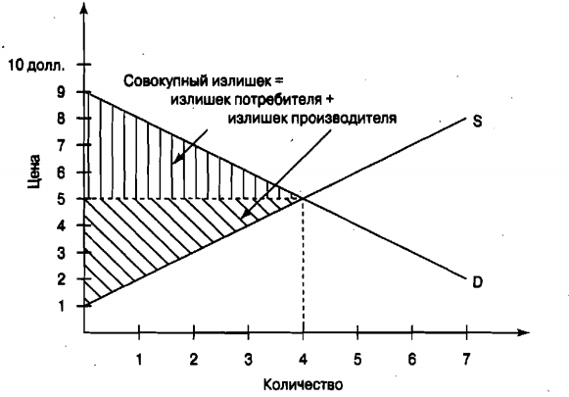

***Анализ совокупного излишка позволяет оценить выгоду, которую получают фирмы в виде прибыли и потребители в виде удовлетворения их потребностей. Благодаря торговле обе стороны стали богаче.***

Так же совокупные излишки позволяют оценить вред, наносимый государством, когда оно вмешивается в экономике.

**Необратимые потери из-за потолка цен**

Рынок производит те единицы, для которых прибыль превышает затраты, т.е. рыночной равновесие гарантирует максимальный совокупный излишек. Однако все, что мешает рынку достичь рыночного равновесия, сокращает совокупный излишек.

***Необратимые потери (deadweight loss)*** – количество, на которое сокращается совокупный доход и, следовательно, излишек, когда продукт выпускается на уровне, меньше социального оптимуму. Причинами могут быть потолки цен, повышение налогов, поведение монополий и олигополий и несостоятельность рынка.

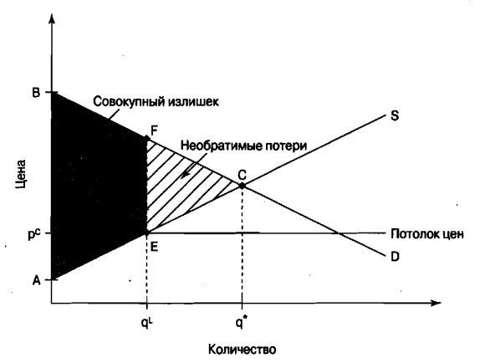

На этом рисунке показаны необратимые потери вследствие потолка цен $P^{C}$. Упал уровень выпуска до значения $q^{L}$*.* ***Производить будут только товары с $0$ до $q^{L}$, потому затраты будут превышать прибыль на участке от $q^{L}$ до $q^{*}$.***

* До потолка цен совокупный излишек был представлен $∆ABC$
* После потолка цен совокупный излишек стал трапецией $ABFE$.

$$S_{ABC}>S_{ABFE}$$

***Как можно увидеть, потолки цен понизили совокупный излишек.***

**Необратимые потери из-за повышения налогов**

Налоги, которыми облагаются все товары и услуги, приводят к необратимым потерям, так как они повышают затраты на производство и потребление. Следствием этого будет смещенная кривая предложения и уменьшение социального оптимума.

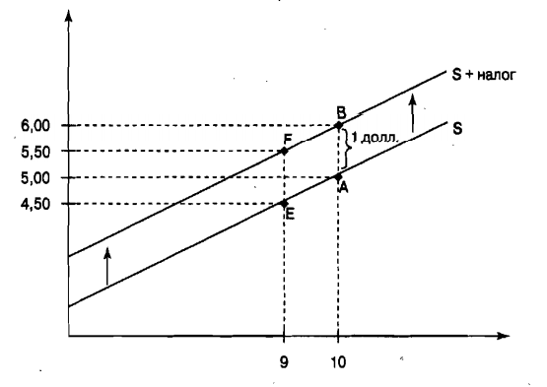

***Кривая предложения $S$ смещается вверх до уровня $S+налоги$, поскольку покупателем теперь нужно больше денег, чтобы стимулировать производителей поставлять продукт***

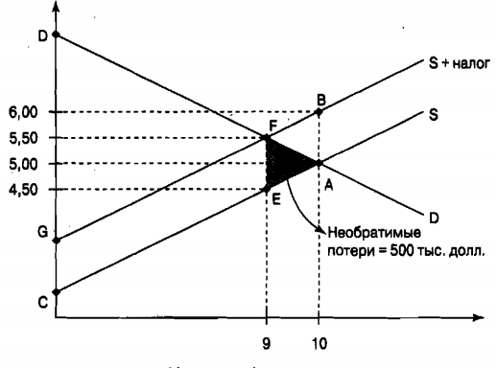

На этом графике продемонстрирован еще и спрос. Можно сразу же заметить, что изменилась рыночная цена (она повысилась) и объем рынка (он уменьшился). Треугольником излишек будет $DGF$, который меньше прошлого треугольника $ABC$.

Однако налоги, представленные параллелограммом $GFEC$, не являются необратимыми потерями, так как оно пойдут на другие полезные дела.

***Необратимые издержки здесь – это треугольник $AFE$, поскольку он содержит продукты, которые никогда не будут повышены, а выгода с них не получена.***

**Признаки идеальной конкуренции**

Главные критерии идеальной конкуренции:

* Каждая фирма соглашается с рыночной ценой, потому что никто не может на нее повлиять.
* Каждая фирма имеет идентичную технологию производства
* Фирмы начинают или прекращают свою деятельность по собственному желанию.

Главными следствиями является:

* Каждая фирма получает нулевую экономическую прибыль
* Каждая фирма производит продукт при самых низких издержках

***Экономическая прибыль*** – это прибыль, полученная сверх той суммы, которая необходима для поддержания заинтересованности предпринимателя вести бизнес.

***Нулевая экономическая прибыль обозначает то, что у фирм есть деньги только на поддержание своего существования.***

**Процесс идеальной конкуренции**

1. ***Рыночная цена продукта, проданного каждой фирмой отрасли, определяется взаимодействием кривых рыночного спроса и предложения.***
2. ***Каждая фирма соглашается с этой ценой и максимизирует прибыль или минимизирует убытки***
3. ***Из-за идентичных технологий все несут одинаковую прибыль или убытки***
4. ***В зависимости от того, несут ли фирмы убытки или прибыль, они будут работать на рынке, ожидая корректировки цены. Оставшиеся фирмы вновь будут иметь нулевую экономическую прибыль***

Последний пункт можно описать в двух вариантах:

* ***Привлечение новых фирм в результате получения прибыли.*** Если все фирмы отрасли получают выгоду, придут новые игроки в ожидании разделить прибыль. Однако с их приходом совокупный продукт отрасли увеличился, что повлекло понижение цен и прибыльности.

Этот процесс будет идти до тех пор, пока экономическая прибыль не станет вновь нулевой.

* ***Прекращение работы фирм в результате убыточности.*** Когда все фирмы отрасли терпят убытки, часть фирм уходят из отрасли. Совокупный продукт и убытки уменьшается, что влечет к увеличению цен и прибыльности.

Этот процесс будет идти до тех пор, пока экономическая прибыль не станет вновь нулевой.

**Максимально низкие издержки**

Для понимания того, почему издержки максимально низкие, надо сначала рассмотреть процесс привлечения фирм и прекращения их работы при помощи графика средних издержек.

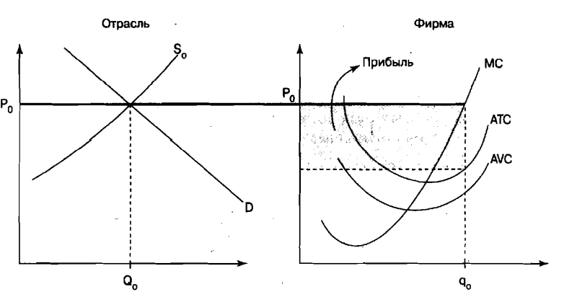

Здесь изображена ситуация, когда появляются новые фирмы. Когда высокая цена на продукт высокая в отрасли и, соответственно, в каждой фирме, прибыль высокая. Эта прибыль агитирует других вступить в эту отрасль.

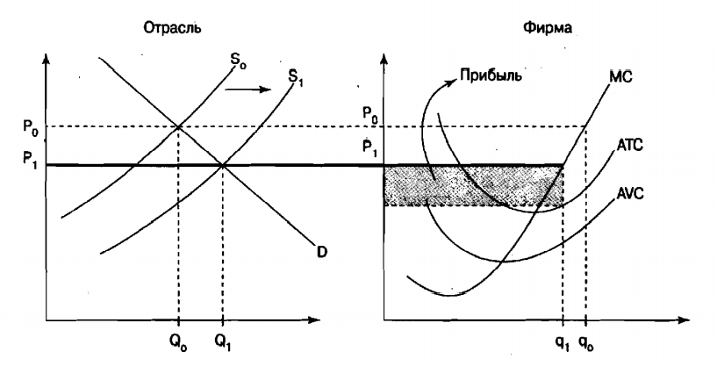

Вхождений фирм-новичков смещает рыночное предложение вправо, из-за чего рыночная цена уменьшается. Это отражается на прибыли каждой компании – она уменьшается.

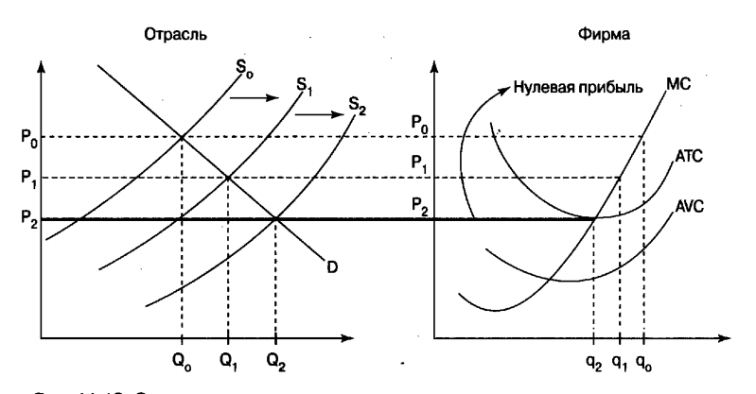

На этом графике уже видна нулевая экономическая прибыль. Это означает, что новых игроков на рынке уже не будет.

***Нулевой экономической прибыли соответствует минимальные издержки, поскольку нулевая прибыль происходит тогда, когда ATC находится на минимальном значении.***

***Все это является особенностями идеальной конкуренции, когда производят с минимальными затратами и никого не эксплуатируют.***

**Часть 12, Монополии**

***Монополия*** – это фирма, у которой нет конкурентов в ее отрасли. Их стремление максимизировать прибыль, увеличивая цену и снижая объем выпуска, осуждается многими, но бывают случаи, когда они необходимы. Например, государство дает право на монополии с целью стимулировать создания и защиты патентов, так же им наделяются местные службы по уборке мусора и т.д.

**Проблемы монополий**

***Монополии, как и другие фирмы, действую с целью максимизировать свою прибыль, но, поскольку они не привязаны к социальному оптимуму, им доступны другие способы:***

1. ***Фирма-монополист производит меньше продукта, чем фирма в условиях абсолютной конкуренции***
2. ***Фирма-монополист продает свой продукт по более высокой цене***
3. ***Продукты монополии имеют большую себестоимость и низкую эффективность в производстве***

***Причиной этого является плавно снижающаяся кривая предельных доходов $MR$*** , т.е. каждая дополнительная единица товара приносит все меньше и меньше прибыли. Логично, что монополия будет производить малое количество товаров по большой цене.

***Монополисты способны изменять цену, контролируя уровень производства, поэтому они могут оступиться и решить, какое количество товаров им следует произвести. Поскольку монополии – это все-таки фирмы, они будут производить такое количество товаров, когда $MR$ пересекает $MC$.***

**Уменьшение предельного дохода**

***Поскольку монополии сами способны назначать себе цену, в пределах существующего спроса, их кривая предельных доходов $MR$ имеет наклон, притом он круче наклона кривой спроса $D$ в 2 раза.***

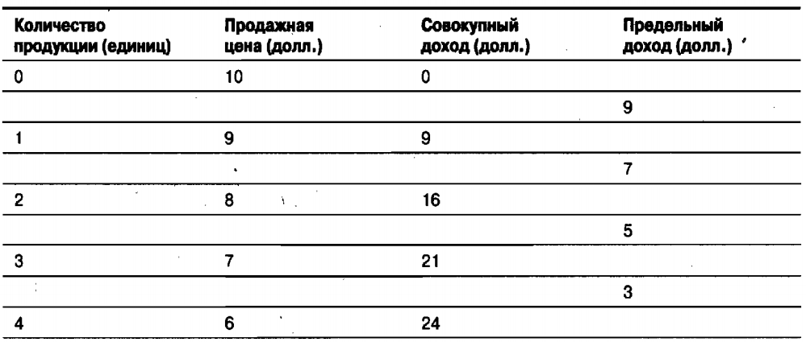

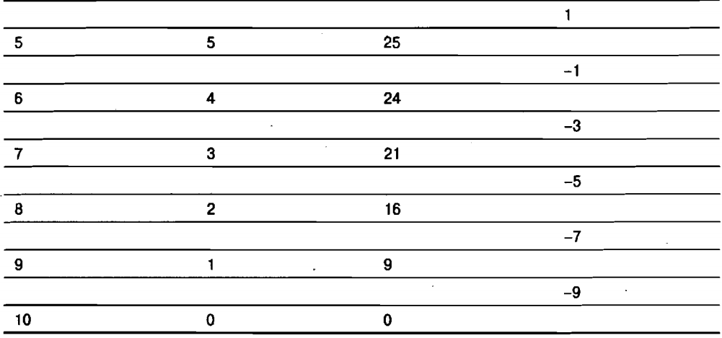

На этой таблице изображены совокупные доходы и предельные доходы, получаемые с каждой дополнительной единицы.

***Цена на продукт зависит от количества произведенных продуктов – тем их больше произвели, чем она меньше.***

Однако формула совокупного дохода – это $TR=q*p$. Получается, ***совокупный доход будет расти в зависимости от того, как насколько изменение одной переменной сможет компенсировать обратную реакцию другой переменной.***

Именно поэтому ***совокупный доход будет расти, а затем убывать***. Но ***предельный доход будет все время уменьшаться***, а в один момент станет отрицательной, т.е. ***производство еще одной единицы и необходимость продать ее по более низкой цене приведет к предельным убыткам.***

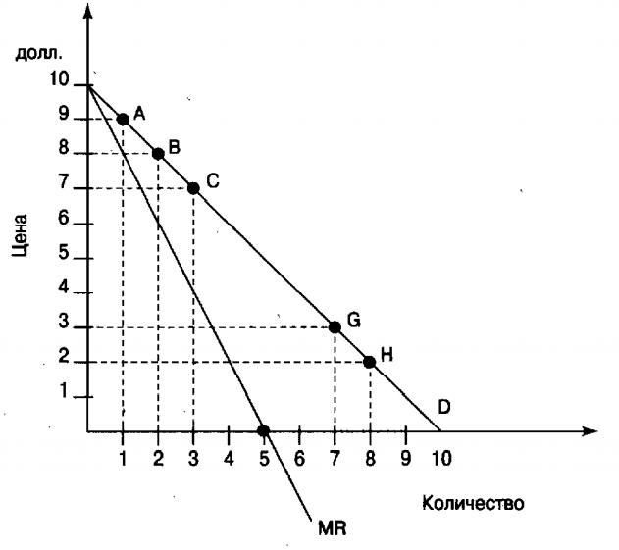

Понять причину обратную зависимость между ценой и количеством товара можно, если совместить предельную дохода и спрос. ***Единственная возможность привлечь потребителя – это снизить цену товара, притом на все единицы сразу, а значит, сократить предельный доход.***

**Выбор объема для производства**

***Так как монополист это, все-таки, фирма она будет производить до тех пор, пока доходы будут превышать или равны издержкам.***

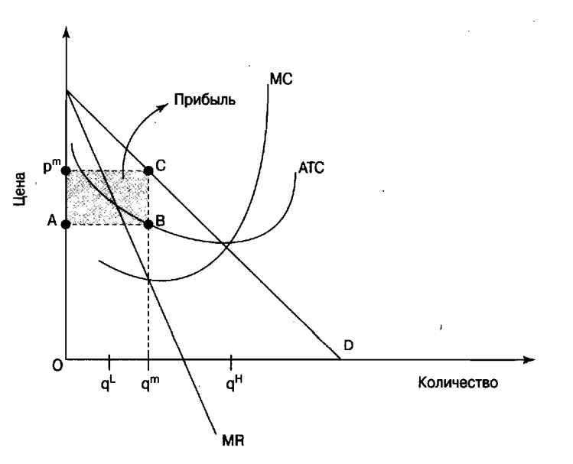

На этом графике показана предельная затрат $MC$, средние совокупные затраты $ATC$, спрос $D$ и предельный доход $MR$, а так же прибыль.

***Производить монополист будет на уровне $q^{m},$ поскольку на таком уровне пересекается кривые $MC$ и $MR$.*** Рассмотрим остальные уровни:

* ***Низкий объем производства***. На таком уровне доходы превышают издержки, поэтому монополия будет производить товар, постоянно увеличивая его количество с целью максимизировать прибыль. Однако в один момент он достигнет $q^{m}$ и остановится.
* ***Высокий объем производства***. На таком уровне доходы меньше издержек, т.е. каждая дополнительная единица несет убытки. Монополия уменьшит объем производства.

Зная оптимальный уровень производства, ***монополия определить оптимальную цену. Для этого она воспользуется кривой спроса и определит, какую цену готовы заплатить люди за это количество товаров.***

Теперь можно определить прибыль. Прямоугольник $Op^{m}Cq^{m}$ представляет собой доходы, $OABq^{m}$– издержки, $Ap^{m}CB$– прибыль. ***Здесь будет прибыль, поскольку цена средних издержек меньше цены продукта.***

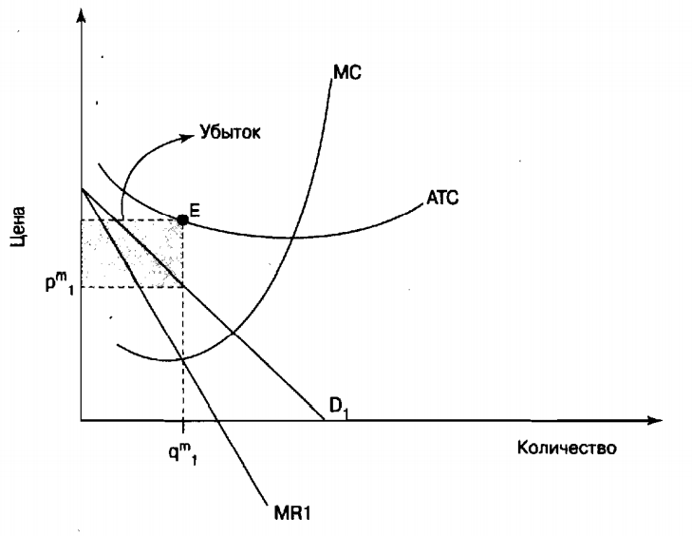

Нельзя забывать, что монополия не дает фирме гарантию на прибыль. ***Если спрос и, соответственно, цена будут низкими, цена товара будет меньше цены средних издержек товара – монополия будет уходить в убытки.***

***Сократить убытки поможет только увеличение спроса или сокращение затрат на производства.***

**Сравнение с конкурирующими фирмами**

Монополии не выдерживают сравнения с конкурирующими фирмами, поскольку те производят на социальном оптимальном уровне.

На следующем графике изображена монополия и конкурирующая фирма. Предполагается, что структуры затрат никак не отличаются. Отличаются только кривые предельного дохода.

* $MR^{m}$ (margin revenue monopoly) - кривая предельных доходов у монополии
* $MR^{c}=p^{c}$ (margin revenue competition) – кривая предельных доходов у конкурирующей фирмы

Заметьте, что минимальные совокупные средние издержки находятся на пересечении со спросом $D$ и предельных доходов $MR^{c}$. Это происходит, потому что в идеальной конкуренции фирмы имеют средства только на обеспечение своей деятельности.

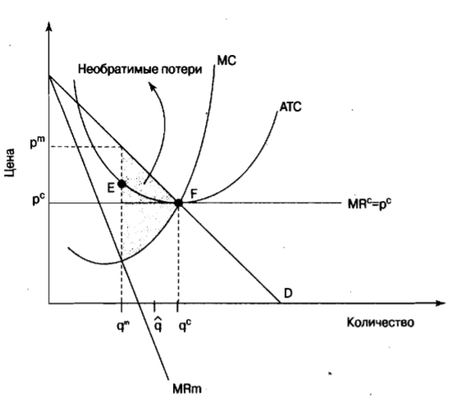

* $q^{m}<q^{c}$***, т.е. монополия производит меньше, чем конкурирующая фирма.*** Дело в том, что конкурирующая фирма может спокойно увеличивать свое производства, так как ее доля во всем рынке минимальна, а монополия ограничена фактом, что каждая дополнительная единица снизит цену на каждый отдельный товар
* $p^{m}>p^{c}$***, т.е. продукты монополии дороже продуктов конкурирующих фирм.*** Это следует из пункта выше.
* ***Товары между уровнями $q^{m}$ и $q^{c}$ не будут произведены, т.е. будут необратимые потери, хотя их производство было выгодно.***
* Средние совокупные затраты на уровне $q^{m}$ больше, чем затраты при уровне $q^{c}$, т.е. ***монополии менее эффективны в производстве***

***Все это является следствием того, что конкурирующие фирмы максимизируют прибыль путем увеличения производства, а монополия тоже путем увеличения производства, но с поправкой на уменьшающуюся цену.***

**Примеры «хороших монополий»**

В некоторых случаях польза монополий превышает, получаемые от них расходы.

***Патенты*** – это эксклюзивное право на продажу изобретений в течение 20 лет, по истечении этого срока их изобретение становятся собственностью общества. ***Патенты дают право на монополию***. Патенты дают исследователем и изобретателям стимул и вознаграждение. Без патентов большая часть изобретений не было бы создано, поэтому это случай полезной монополии.

***Сокращение чрезмерного количества конкурентов***. Бывают ситуации, когда наличие нескольких производителей вредит обществу.

* ***Вывоз мусора.*** Если будет только компания-монополия по вывозу мусора, все выиграют. Не будет проблем с определением того, кому принадлежит мусор, а так же будет меньше шума.
* ***Кабельное телевидение.*** Наличие монополиста позволит обществу уменьшить количество проводов и кабелей в городе.
* ***Природный газ.*** Наличие монополиста позволит обществу более эффективно прокладывать трубы, так как наличие нескольких фирм по добыче газа означает наличие нескольких газопроводных труб, что сложно в реализации.

***Естественная монопольная отрасль*** – это отрасль, в которой один крупный производитель может обеспечить продукт по более низкой себестоимости, чем многочисленные мелкие производители. Например, рынок электроэнергии. ***Естественные монополии так же могут завышать цену и иметь низкий уровень производства, но производить она будет эффективнее.***

**Регулирование монополий**

***Субсидирование монополий для увеличения объема выпуска.*** Этот способ означает, что государство должно выдать субсидии монополии для того, чтобы снизить вертикально вниз кривую предельных издержек, $MC$.

В таком случае, количество произведенных товаров увеличиться. Часто применяется, чтобы предоставить услуги монополий, занимающиеся энергетикой или телефонной связью, бедным.

***Минимальные требования к объему производства.*** Этот способ заключается в том, что монополиям просто предписывают производить больше. Он политически популярен, но он также может привести монополию к банкротству.

Например, на фирмы-монополисты, занимающиеся телефонной связью, налагают обязательство предоставить каждому гражданину минимальные услуги.

***Регулирование монопольного ценообразования.*** Самый эффективный способ регуляции монополий заключается в том, что кривую предельных доходов надо сделать горизонтальной, как и конкурирующих фирм.

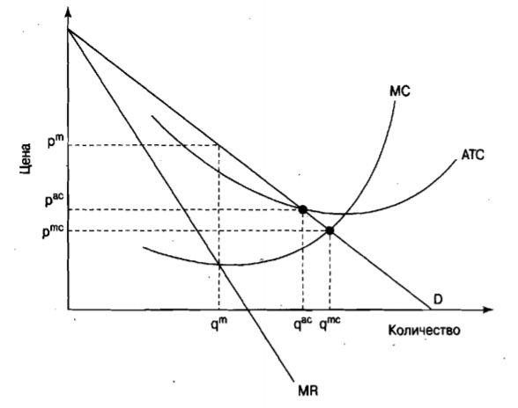

На этом графике изображено несколько кривых: кривая предельных доходов, кривая средних совокупных издержек и кривая предельных издержек.

***Государство назначает цену $p^{mc}$, обеспечивающие социально оптимальный уровень производства $q^{mc}$.*** Монополия будет с радостью производить на таком уровне, поскольку доходы, выраженные спросом $D$, будут превышать предельные издержки $MC$.

Однако монополия может обанкротиться, так как цена средних совокупных издержек выше, чем цена продукта.

Этот способ называется ***ценообразованием на основе средних издержек***. ***При нем монополия производит на социально оптимальном уровне, но имеет риски закрыться.***

***Ценообразование на основе средних издержек*** заключается в том, что государство назначает уровень цен, соответствующей цене средних совокупных издержек. На графике выше это $p^{ac}$, а значит, уровень производства будет $q^{ac}$.

***Такой способ позволит монополии производить без рисков, но уровень производства будет ниже оптимального.***

***Разделение монополии на несколько конкурирующих фирм.*** Этот способ заключается в том, что монополию дробят на несколько конкурирующих фирм, т.е. создание идеальной конкуренции.

В таком случае, акционеры монополий сохраняют свои доли, но это будут доли других компаниях. Как показывает исторический опыт, акционеры только выигрывают.

**Часть 13, Олигополия и монополистическая конкуренция**

***Олигополия*** – это отрасль, в которой есть только небольшое число фирм. Главное свойство олигополии заключается в том, что в зависимости от обстоятельств фирмы могут безжалостно конкурировать или договариваться, например, образовывать картель.

***Монополистическая конкуренция*** – это сочетание идеальной конкуренции и монополии, основанное на наличии ***дифференциация продукта (product differentiation)*** – явление, когда каждая фирма производит немного отличающийся от других продукт.

**Поведение олигополий**

Как говорилось ранее, ***фирмы в олигополии должны выбирать из двух вариантов: конкурировать между собой или создавать сговор.***

***Стратегические ситуации*** – это ситуация, когда решение отдельной фирмы влияет не только на их собственные продажи, а еще на продажи конкурентов.

* ***Договориться***. Они сокращают производство для того, чтобы повысить цену на выпускаемый ими продукт и увеличить собственную прибыль
* ***Конкуренция***. Они увеличивают свое производство, чтобы сократить цену и получить большее число потребителей

Выбор сговора приводит к следующему:

* ***Для производителей сговор лучше***, потому что он приводит к прибыли, пока фирмы его соблюдают
* ***Для потребителей сговор хуже,*** потому что он приводит к более высокому уровню цен и низкому уровню производства

***Государству следует вмешаться для защиты потребителя, но это случится, если фирмы подписали договор, что происходит редко.***

**Картель**

***Картель*** – это группа фирм, которые договорились и действуют как одно координируемое целое. Картель максимизирует прибыль как монополия, однако он очень неустойчив.

Предварительно фирмам нужно согласовать следующие вопросы:

* **Деление прибыли.** Каждая фирма хочет получить больше прибыли, поэтому они должны прийти к компромиссу
* **Квоты продукта**. Все фирмы договориться о том, сколько продукта будет производить каждая отдельная фирма – но главное выполнять это.

Самым ярким примером картеля является ***OPEC*** (Oil Producing and Exporting Countries – Организация стран-экспортеров нефти). Она контролирует большую часть мировых поставок нефти, однако делает это очень неэффективно – большинство ее членов постоянно превышают квоты, поскольку высокая цена на нефть, обеспечиваемая OPEC, стимулирует их это делать.

**Модель «Дилемма заключенного»**

***Теория игр*** – это раздел математики, изучающий поведение людей в стратегических ситуациях, когда их действие или ожидание действия принимаются в расчет другими людьми, которые затем соответствующим образом модифицируют свои действия.

***Картели (или трасты) – это частный случай стратегических ситуаций, поэтому теория игр к ним применима.***

***Дуополия*** – олигополия с двумя фирмами. Ради удобства в этом разделе будут рассматриваться только они.

***Модель «Дилемма заключенного»*** - это игра, в которой два криминальных партнера должны по отдельности решить: нарушать или не нарушать договор о сохранении молчания, который они предварительно заключили друг с другом, чтобы не сообщать полиции о своей противозаконной деятельности.

Допустим, есть 2 преступника: Джеймс и Джесс, которые согласились не сдавать друг друга. Они совершили преступление, и теперь полиция их допрашивает.

Полиция предъявляет обоим мелкие нарушения, за которые каждый сядет на 1 год. Однако полиция так же предоставляет возможность сдать своего напарника и выйти на свободу.

* Джеймс признает вину и сдает Джесса. Джесс получает 10 лет, а Джеймс – 0 лет.
* Джесс признает вину и сдает Джеймса. Джеймс получает 10 лет, а Джесс – 0 лет.
* Джеймс и Джесс признают вину и сдают друг друга. В таком случае, полиция не может отпустить обоих на свободу, но и посадить на 10 лет каждого тоже не могут, ведь иначе будущие преступники не будет стимула признаваться. Джеймс и Джесс получат по 5 лет.
* Джеймс и Джесс не сдают друг друга. И Джеймс, и Джесс получат 1 год.

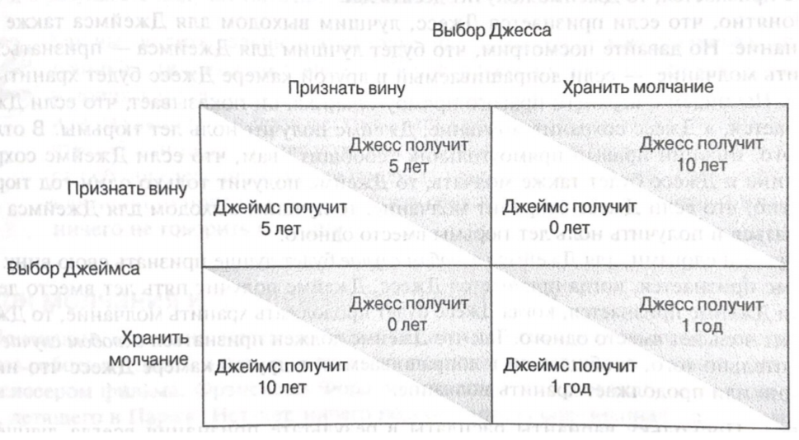

Эта таблица показывает все возможные исходы этой игры.

У каждого преступника есть 2 стратегии – молчать или признать вину.

* Если они будут выполнять первое, то каждый рискует сесть на 1 год или на 10 лет.
* Если же они будут выполнять второе, то каждый имеет возможность выйти на свободу или сесть только на 5 лет.

***Доминирующая стратегия*** – это стратегия, которая позволяет минимизировать плохой результат или выиграть, поэтому ее будут придерживаться все игроки. ***Доминирующей стратегий в «Дилемме заключенного» - это признание вины***.

***Однако доминирующая стратегия может привести к печальным последствиям для обоих участников***, а именно 5 лет заключения каждому. Если бы они ее не выбрали, то получили бы по одному году.

***«Дилемма заключенного»*** - это выбор между доминирующей стратегией или риском.

Но игру можно перевернуть с ног на голову, если ввести ***закон молчания (или закон омерты)***, согласно которому признавший вину преступник будет убит.

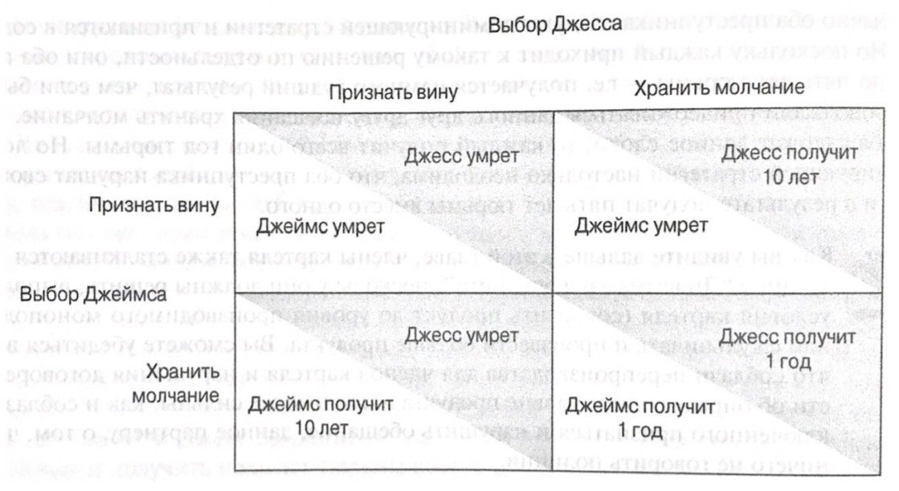

***В таком случае, доминирующей стратегией будет молчание***. И эта стратегия будет выгодна Джессу и Джеймсу, так как теперь они сядут на 1 год каждый, а не на 5 лет.

**«Дилемма заключенного» и олигополии**

Допустим, отрасль общественного питания, состоящая из фирм «Cheezy Poofs» и «Snacky Smores», стала олигопольной.

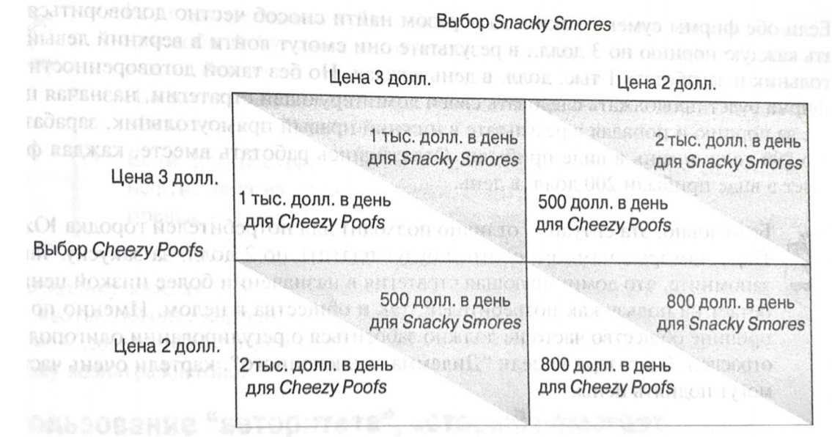

Это все возможные варианты действий. Назначение высокой цены на продукцию обеих фирм позволит им извлекать монопольную прибыль. Однако доминирующая стратегия здесь – это цена в 2 доллара.

* Если одна фирма поставит цену 2 доллара, а другая – 3 доллара, то выиграет первая в виде прибыли 2 тыс. долларов.
* Если обе фирмы поставят цену в 2 доллара, то оба проиграют 200 долларов возможной монопольной прибыли.

Вероятнее всего, фирмы назначат цену 2 доллара, так как это оптимальная стратегия, а также нет закона молчания, который бы заставлял соблюдать договор.

***Таким образом, доминирующая стратегия в картеле – это снижение цены, т.е. нарушение соглашения, поэтому государство в большинстве случаев может не вмешиваться в их работу.***

Именно поэтому нефтедобывающий картель OPEC функционирует очень неэффективно, так как доминирующая стратегия – это произвести сверх квоты.

* Если одна страна будет производить сверх квот, то она будет продавать больше нефти по более высокой цене
* Если все страны будут производить сверх квот, то они будут продавать нефть по низкой цене

**Регулирование олигополий**

Как правило, государство не вмешивается в олигополии, так как они неустойчивы сами по себе. ***Однако есть действительно эффективные картели, в которых есть одна доминирующая фирма, способная ввести закон молчания. В таком случае государству надо вмешаться.***

***Разбиение доминирующей фирмы***. Это способ заключается в том, что доминирующую фирму дробят на мелкие фирмы, не способные оказывать большого влияния в отрасли.

***Введение антитрастовых законов.*** Этот способ включает себя и регулирование ценообразований и объема выпуска продукта олигополий, и раздробление, однако для того, чтобы его применить, нужны конкретные доказательства сговора.

**Монополистическая конкуренция**

При монополистической конкуренции на рынке много фирм, конкурирующих друг с другом, но каждая из них продает продукт, отличающихся от других.

* ***Заправки***. Большая часть заправок предоставляет какую-то уникальную комбинацию услуг, кроме заправки автомобиля. Но главное то, что у каждой уникальное местоположение, а это важно для автомобилистов.
* ***Рестораны***. Каждый ресторан предоставляет уникальную комбинацию предлагаемых блюд и имеет уникальное местоположение.

***Дифференциация продукта*** – это процесс добавления уникальности в производимый продукт. Следствием этого будет небольшое уменьшение интенсивности конкуренции. Пользуясь своей уникальностью, фирма способна немного увеличить прибыль, незначительным поднятием цены. ***Дифференциация продукта уменьшает, но не отменяет ценовую конкуренцию***.

***Получение новой прибыли влечет к появлению новых фирм, которые отнимают часть рынка и снижают прежде высокую цену.***

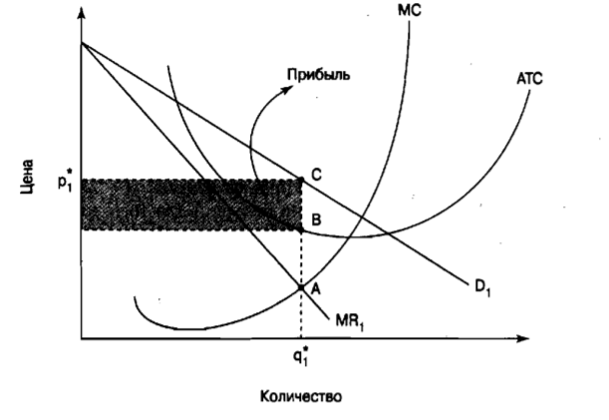

Для того чтобы понять вышеизложенный тезис, надо рассмотреть, как дифференциация продукта изменяет прибыль фирмы.

***Фирма, работающая в монополистической конкуренции, имеет свойство изменять цену, как и монополия.***

* Высокая цена означает низкий спрос, так как уникальность не стоит такой цены
* Низкая цена означает высокий спрос, так как она привлекает потребителей

***У таких фирм кривая спроса плавно снижается.*** Для сравнения, в идеальной конкуренции кривая спроса для отдельной фирмы – это горизонтальная линия рыночной цены.

***Из-за этого кривая предельных доходов $MR_{1}$ тоже уменьшается***, так как единственный способ продать больше товара – это понизить цену.

***Уровень спроса обеспечивает прибыль на уровне $q_{1}^{*}$,*** поскольку продажная цена больше стоимости затрат.

***Наличие прибыли способствует появлению новых фирм, которые захотят ее разделить. Графически это можно изобразить снижением спроса:***

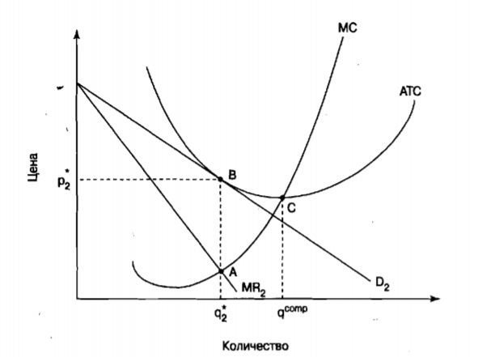

***На этом графике изображено равновесие, когда фирмы в монополистической конкуренции обладают нулевой прибылью.***

Возможно и обратная ситуация. Когда такие фирмы находятся в убытках, определенная ее часть покидает рынок, высвобождая спрос, который будет расти до тех пор, пока прибыль снова не станет нулевой.

***Однако нужно заметить, что производство не будет эффективным.*** Это видно, так как уровень средних совокупных издержек больше, чем минимально возможное значение.

***Но стоит понимать, что неэффективное производство является ценой того разнообразия, который нам необходим.***

**Часть 14, Права собственности и их отсутствие**

Феномен невидимой руки заключается в том, что индивидуумы, преследуя собственные интересы, распределяют ресурсы и получают общественно полезный товар. Однако это возможно, если существуют правильно установленное право собственности.

***Если права собственности установлены неправильно, никто не сможет учитывать в полном объеме, осуществляемые нашими действиями, последствия.***

***Внешние эффекты (или экстерналии (externalities))*** – это ситуация, когда поведение одного человека приносит пользу другим людям, либо повергает их в расходы, го где права собственности настолько плохо определены, что нельзя точно определить ни затрат, ни выгод.

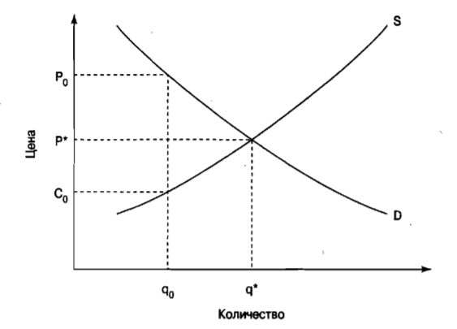

Кривая предложения можно интерпретировать как затраты от производства, а кривую спроса – польза от производства. Обществу полезность все товары до – и включая – уровня $q^{*}$, поскольку затраты будут ниже пользе.

***Этот результат достигается, если права собственно определены целиком и полностью, что значит – кривая спроса содержит все выгоды, а кривая предложения – все затраты.***

**Внешние эффекты**

***Право собственности предоставляет своим владельцам право контроля над их собственностью в пределах определенных правил.***

Например, человек, купивший машину, имеет полное право ее перекрасить или как-то модифицировать, но гонять по дорогам, превышая скорость, или снимать глушитель – он не имеет.

Дело в том, что этот ***человек не один и его действия вызывают внешние эффекты***.

***Внешние эффекты (экстерналии)*** – это затраты или выгоды, которые выпадают не только на долю человека, напрямую связанного с деятельностью, но и на других.

* ***Позитивный внешний эффект*** – это польза, которая выпадает на долю человека, не связанного напрямую с какой-либо определенной деятельностью.
* ***Негативный внешний эффект*** – это затраты, которые выпадают на долю человека, не связанного напрямую с какой-либо определенной деятельностью.

**Негативный внешний эффект**

***Товары и услуги, оказывающие негативные внешние эффекты на третью сторону, производятся в избыточном количестве. Это происходит, потому что производители не учитывают затраты, налагаемые негативным внешним эффектом.***

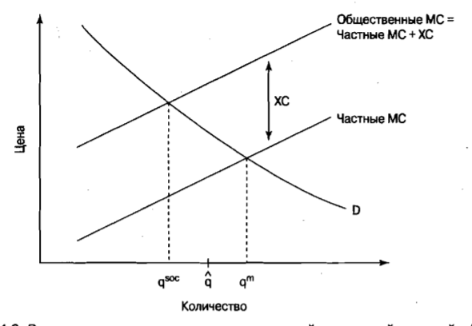

На этом графике изображено вышесказанное.

У фирмы есть своя часть кривая предложения $MC$, которая не учитывает негативные внешние эффекты, но притом фирма определяет количество производимых товаров по ней.

У общества же есть более объективная кривая предложения $MC$, которая учитывают прямые затраты на производство и негативные внешние эффекты. ***Именно по ней следует определять количество товаров, так как они будут приносить реальную пользу для общества***.

Однако производитель определяет количество товаров не по общественной кривой $MC$, а по своей частной. ***Получается, что фирмы будут перепроизводить, а именно, создавать товары, выгода от которых ниже затрат.***

Заметьте, что частная кривая $MC$ меньше общественной кривой $MC$ на расстояние $XC$– это и есть негативный внешний эффект.

Закономерно появится желание производить только на уровне $q^{soc}$. Однако нужно понимать, что порой ***социальная полезность нивелирует внешние негативные эффекты, поэтому их ликвидация вредна.***

Самый верный способ смягчить негативный внешний эффект – это гарантировать, что все затраты и все пользы будут правильно определены, и производство будет с учетом всех негативных внешних эффектов.

Способы смягчения внешних негативных эффектов:

* ***Принятие законов, запрещающих или ограничивающих активность, которая генерирует негативные внешние эффекты.***
* ***Принятие законов, которые напрямую направлены против внешнего негативного эффекта.***
* ***Возложение издержек*** – в основном, налоги – на людей или фирмы, которые генерируют негативные внешние эффекты.

Последний пункт самый эффективный, так как он действует мгновенно и требует меньше раскладных расходов на реализацию.

***Государство должно ввести налог, с величиной $XC$, на каждую единицу товара, чтобы частные издержки соответствовали общественным издержкам.***

**Позитивный внешний эффект**

***Товары и услуги, оказывающие позитивный внешний эффект, производятся в недостаточном количестве.***

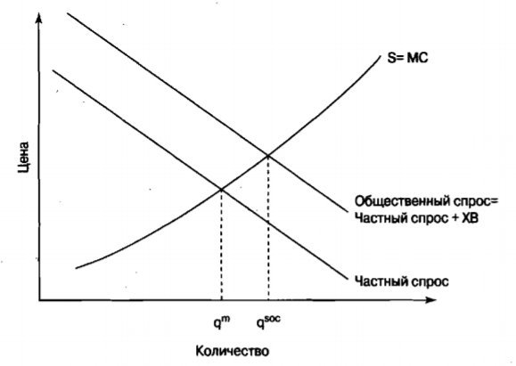

***Предприниматель не может оценить тот спрос, который вызывается положительным внешним эффектом, поскольку реципиенты пользуются им без разрешения.***

***Следовательно, он будет производить на уровне, требуемым частным спросом. В то время как общественный спрос не будет удовлетворен до конца.***

Государство должно каким-то образом увеличить объем выпуска позитивно влияющего товара. К примеру, ***оно может ввести субсидии на производство товара***. А средства для данных субсидий оно может брать с дополнительных налогов, выплачиваемыми реципиентами, пользующимися позитивными внешними эффекта без разрешения.

**«Трагедия общин»**

***«Трагедия общин»*** заключается в том, что, если ресурс доступен для общественного пользования, он обычно становится редким или разрушается, поскольку побуждение каждого отдельного человека заключается в том, чтобы успеть использовать этот ресурс раньше остальных.

***Эта проблема решается установлением права на частную собственность, которое дает владельцу стимул сохранять данный ресурс и рационально его использовать.***

**Часть 15, Несостоятельность рынка**

***Несостоятельность рынка (market failure)*** – это ситуация, когда рынок не может предоставить то, что нужно потребителям.

Выделяют два случая несостоятельности рынка: асимметрия информации и общественные товары.

**Асимметрия информации – рынок поддержанных автомобилей**

***Асимметрия информация*** – это ситуация, когда покупатель или продавец знает о товаре больше, чем противоположная сторона.

* ***Рынок поддержанных автомобилей***
* ***Страховые компании***

***Асимметрия информации приводит к ограничению торговли***, поскольку люди не буду совершать сделки, думая, что кто-то может их обмануть.

В своей работе «Рынок простофиль» Джордж Акерлоф изучал асимметрию информацию на рынке поддержанных автомобилей. ***Он пришел к выводу, что из-за этого явления на барахолках будут только плохие машины.***

Допустим, есть три категории машин, различия между которыми видны в их цене и сроке эксплуатации:

1. Хорошие машины за 15 тысяч долларов
2. Нормальные машины за 10 тысяч долларов
3. Плохие машины за 5 тысяч долларов

Большинство людей захочет купить нормальную машину и не переплачивать. Они предложат 10 тысяч долларов продавцу. Возможные реакции продавцов:

* Если продавец знает, что его машина плохая, он примет предложение
* Если продавец знает, что его машина нормальная, он примет предложение
* Если у продавца хорошая машина, он не будет принимать предложения, пока условия не заставят его это сделать

Таким образом, ***продавцы хороших машин просто будут выходить с этого рынка, поскольку он им не выгоден.***

Со временем люди поймут это, и они станут выбирать из двух вариантов: плохая или нормальная машина. Следующий шаг потребителей еще больше усугубит положение, так как они предложат среднюю цену 7,5 тысяч долларов в надежде, что условия заставят продавцов нормальных машин согласиться на сделку.

***В конце останутся только плохие машины, ведь все остальные покинул рынок. Если бы люди могли точно знать категорию машин, а не гадать с уменьшением цена, этого не было бы.***

***Главная проблема рынка поддержанных автомобилей – это отсутствие способа убедить покупателя в качестве машины.***

Выполнить эту цель можно следующими способами:

* ***Предложение гарантии.*** Продавец может предложить гарантию на автомобиль. Это послужит доказательствам качества авто, так как продавцы плохих машин не будут ее предлагать
* ***Создание репутации.*** Это способ заключатся в том, что продавцы должны дорожить репутацией порядочных людей, ибо иначе никто не будет пользоваться их услугами. Для этого вместо продавцов-частников, у которых продажа личного автомобиля – это однократная прибыль, должны быть дилеры.
* ***Получение экспертной оценки.*** Скептически настроенные покупатели должны иметь возможность нанять эксперта, который предоставит им недостающую информацию.

**Асимметрия информации – страховые полисы**

Рынок страховых полисов так же сильно подвержен влиянию асимметрии информации, поскольку клиенты знают больше информации о себе и своих умениях, чем страховые фирмы.

Все водители, плохие и хорошие, стремятся получить страховку, но первые в этом более напористы, так как у них больший риск попасть в аварию. ***Фирме следует взвесить риски и определить разные процентные ставки страхового полиса для разных водителей: для хороших – низкую, для плохих – высокую.***

Но определить опыт водителя фирме очень сложно.

* Она может дать полисы с низкой процентной ставкой для всех автомобилистов. В таком случае ее купят и хорошие, и плохие водители, и фирма обанкротиться на выплатах последним.
* Она может дать полисы с высокой процентной ставкой для всех автомобилистов. В таком случае опытные водители ей пользоваться не будут, так как она слишком дорогая. Страховые полисы окажутся у плохих автомобилистов.

Осуществиться последний вариант, и ***страховые полисы будут не справедливы по отношению, а так же страховщики будут не получать прибыль с хороших водителей.***

***Разделение клиентов на группы для того, чтобы их различить.*** Если страховая фирма не имеет возможность проверить каждого человека, то ей будет легче проанализировать риски определенных групп и сортировать своих клиентов по ним.

Например, мужчины в возрасте до 25 лет чаще попадают, чем женщины до 25 лет. Страховая фирма может для мужчин этого возраста поставить высокую процентную ставку, а женщинам – низкую. Эта ситуация называется ***статистическая дискриминация.***

В этой ситуации хорошо то, что люди приобретают, возможно, справедливую страховку. ***В отношении отдельных личностей это может быть неправильно, но такое деление – вынужденная мера страховых фирм, чтобы максимизировать свою прибыль.***

***Ложный выбор (adverse selection)*** – это проблема, когда страховые фирмы, ориентируясь на средние значения, привлекают людей с высокими рисками. По итогу, страховку опять получат только плохие водители.

Эта проблема влечет к печальным последствиям, так как фирма будет вынуждена увеличить процентную ставку и, тем самым, отбросить всех хороших водителей.

***Победить ложный выбор можно, если предоставить услугу по страхованию одной большой группе, при условии, что никто не может от нее отказаться.*** По такой схеме работают медицинские страховки сотрудникам в частных фирмах

***Моральный риск*** – это проблема, которая заключается в том, что получение страховки влияет на поведение людей – они станут больше рисковать.

Для этого введены ***страховые франшизы*** – это освобождение страховщика от убытков, не превышающих определенного процента от страховой оценки. В обмен страховщик вводит ***дисконт*** – это скидка на приобретение полиса.

**Общественные блага**

***Общественные блага*** – это те вещи, которые не могут быть произведены для получения прибыли частными фирмами, поскольку нет способа исключить неплательщиков из числа пользующихся ими.

Такие товары имеют 2 свойства:

* ***Неконкурентность.*** Использование этого товара одним человеком не уменьшает возможности другого человека воспользоваться им тоже.
* ***Неисключаемость.*** Очень тяжело помешать неплательщикам потреблять этот товар или услугу.

Из-за этих свойств частные фирмы не могут получить прибыль от их производства.

Варианты решения этой проблемы:

* ***Налогообложение с целью предоставления общественных благ.*** Государство должно взять ногу в реализации этих благ на себя, а деньги брать из налогов. Это фейерверки, городское пространство, армия и т.д.

Безусловно, государство зачастую растрачивает средства, но других способов получить общественное благо в достаточном количестве – нет.

* ***Привлечение филантропов для создания общественных благ.*** Богатые и щедрые люди могут взять на себя часть реализации общественных благ. Например, предприниматель может добровольно облагородить парк или отреставрировать здание.

Но проблема в том, что филантропы не всемогущи – они не могут обеспечить глобальные общественные блага, например, армию.

* ***Предоставление общественного товара путем продажи частного товара.*** Общественное благо может создаваться частными фирмами, если она найдет хороший способ ее монетизации.

Например, телевизионные программы, которые поставляются бесплатно, но фирмы имеют с них прибыль, так как там крутится реклама.

***Технологический прогресс*** – это частный случай общественного блага.

* Технологический прогресс неконкурентный, так как открытием могут воспользоваться множество людей
* Технологический прогресс неисключаем, так как он передается с минимальными затратами

По этой причине государству надо найти возможность обеспечить технологический прогресс, даже если частные фирмы и лица имеет низкий стимул для открытия новых технологий.

***Для этого были введены патенты, ранее уже обсуждаемые.***

Но есть одно ограничение патентов – патент выдается за изобретение, а не за открытие. ***Поэтому государство и фонды филантропов должны стимулировать субсидия открытия, не подлежащие патентам.***

**Часть 16, Известные экономисты**

***Адам Смит***

Адам Смит (1723-1790) – это английский экономист, развивавший идею, что фирмы, действующие с целью получения собственной прибыли, в условиях жесткой конкуренции будут действовать социально оптимальными способами. Это идею он назвал «Невидимой рукой».

Адам Смит понимал, что бизнесмены не будут конкурировать, если государство не будет следить за рынком. Так же он обосновал необходимость государство в реализации общественных благ.

Книги: «Исследование о природе и причинах богатства народов».

***Давид Рикардо***

Англичанин Давид Рикардо (1772-1823) изучал явление международной торговли. Он выявил ее преимущества и опроверг миф, что из-за этого страдает одна сторона.

Труды Рикардо опровергли теорию ***меркантилизма***, которая представляла торговлю исключительно односторонней, а ее целью – только накопление денег. Этим колонисты оправдывали свои действия, так как они считали, что торговля должна быть установлена за счет получения выгоды с колоний.

Другими известными открытиями было уменьшение отдачи и количественная теория денег.

***Альфред Маршалл***

Альфред Маршалл (1842-1924) – это английский экономист, изучавший законы спроса и предложения.

* Выделил, какие факторы влияют на эти кривые, и как они это делают.
* Вывел явление рыночной цены.
* Подсчитал совокупный экономический излишек. В основу этого легла ***экономическая теория благосостояния (welfare economics)*** – это раздел экономики, изучающий затраты и выгоды от экономической деятельности.

***Джон Мейнард Кейнс***

Джон Мейнард Кейнс (1883-1946) – это американский экономист, создавший современную макроэкономику и идеи фискальной и монетарной политики.

Все его работы были вызваны Великой депрессией 30-х годов прошлого века. Он доказал, что монетарная политика усугубила кризис. Сейчас его идеями, что государство ответственно за правильностью экономического цикла, пользуются все страны мира.

***Кеннет Эрроу и Жерар Дебре***

Кеннет Эрроу (1921-2017) и Жерар Дебре (1921-2004) – это американские экономисты, обладатели Нобелевской премии. Благодаря математике, они смогли доказать правильностью идей Адама Смита о «Невидимой руке».

***Милтон Фридман***

Милтон Фридман (1912-2004) – американский экономист, обладатель Нобелевской премии. В основном изучал инфляцию и, соответственно, монетарную политику.

Он доказал количественную теорию денег и сделал важные выводы, как правильно использовать монетарную политику с целью стимулировать экономику.

Причины Великой депрессии, выявленные Милтоном, на данный момент приняты, как наиболее правильны. Фридман сказал, что низкая инфляция позволяет высоким процентным ставкам долго удерживаться, не позволяя экономике выбраться из рецессии.

Государства на данный момент уделяют больше внимания монетарной политике, чем фискальной, из-за работ Фридмана.

***Пол Самуэльсон***

Пол Самуэльсон (1915-2009) – американец, обладатель Нобелевской премии.

Он сформулировал идею ***ограниченной максимизации (constrained maximization)***, согласно которой динамику рынка можно представить, как максимизация потребителей и фирм полезности и прибыль, соответственно, в условиях ограничениях.

Кроме того Самуэльсон смешал кейнсианство, ратующее за государственное вмешательство, и классические идеи о государственном невмешательстве, как было у Смита и Рикардо.

Получилось ***теория неоклассического синтеза***, гласящая, что в период рецессии государство должно быть готовым к серьезным вмешательствам в экономику, чтобы ускорить восстановление, а когда экономика функционирует с полным потенциалом, то его роль должна заключаться в предоставлении общественных благ и контроля над внешними эффектами.

***Роберт Солоу***

Роберт Солоу (1924-наше время) – американский экономист, обладатель Нобелевской премии за изучение роли инноваций в производстве и роста уровня жизни.

Солоу опроверг популярное ранее мнение, что увеличить уровень производство можно исключительно вливанием инвестиций в капитал. Солоу продемонстрировал, что львиная доля увеличения производства произошла из-за технологических инноваций.

В модели Солоу государство обязано вводить патенты и авторское право, чтобы обеспечить инновационный рост, так как без него оно не сможет идти вперед, особенно развитые страны.

***Гэри Беккер***

Гэри Беккер (1930-2014) – это американец, обладатель Нобелевской премии.

Многие отмечают в его трудах исследования, которые показывают, что рынок способен очиститься от любого вида дискриминации, поскольку фирмы, ставящее на первое место не умения сотрудника, склонны к расточительству.

Однако его действительно весомый вклад – это создание модели семьи как экономической единицы. Ее члены имеют тенденцию действовать на основе результатов произведенного анализа затрат и выгод.

Так, если общее благосостояние общества растет, больше жен будут выходить на работу. Он объяснил резкое изменение трудовых ресурсов в экономическом аспекте, а не в социологическом, как делали до него.

***Роберт Лукас***

Роберт Лукас (1937-наше время) – это американский экономист, обладатель Нобелевской премии. Его главной идеей была теория рациональных ожиданий, поставившее серьезные ограничения монетарную политику.